**TRƯỜNG ĐẠI HỌC SƯ PHẠM KỸ THUẬT TP. HỒ CHÍ MINH**

**KHOA ĐIỆN – ĐIỆN TỬ**

**BỘ MÔN KỸ THUẬT MÁY TÍNH - VIỄN THÔNG**

**---------------------------------**



**ĐỒ ÁN TỐT NGHIỆP**

**NGÀNH CÔNG NGHỆ KỸ THUẬT ĐIỆN TỬ - TRUYỀN THÔNG**

**ĐỀ TÀI:**

**THIẾT KẾ VÀ THI CÔNG HỆ THỐNG**

**CHẤM CÔNG NHÂN VIÊN**

Sinh viên: **Phạm Nhất Sinh**

MSSV: 17141224

**Trần Đăng Quang**

MSSV: 17141220

Hướng dẫn: **ThS. Trương Ngọc Hà**

**Tp. Hồ Chí Minh - 07/2021**

------۞------

**TRƯỜNG ĐẠI HỌC SƯ PHẠM KỸ THUẬT TP. HỒ CHÍ MINH**

**KHOA ĐIỆN – ĐIỆN TỬ**

**BỘ MÔN KỸ THUẬT MÁY TÍNH - VIỄN THÔNG**

**---------------------------------**

**ĐỒ ÁN TỐT NGHIỆP**

**NGÀNH CÔNG NGHỆ KỸ THUẬT ĐIỆN TỬ - TRUYỀN THÔNG**

**ĐỀ TÀI:**

**THIẾT KẾ VÀ THI CÔNG HỆ THỐNG**

**CHẤM CÔNG NHÂN VIÊN**

Sinh viên: **Phạm Nhất Sinh**

MSSV: 17141224

**Trần Đăng Quang**

MSSV: 17141220

Hướng dẫn: **ThS. Trương Ngọc Hà**

**Tp. Hồ Chí Minh - 07/2021**

------۞------

# THÔNG TIN KHÓA LUẬN TỐT NGHIỆP

**1. Thông tin sinh viên**

Họ và tên sinh viên: Phạm Nhất Sinh MSSV: 17141224

Email: 17141224@student.hcmute.edu.vn Điện thoại: 0336569424

Họ và tên sinh viên: Trần Đăng Quang MSSV: 17141220

Email: 17141220@student.hcmute.edu.vn Điện thoại: 0328981212

**2. Thông tin đề tài**

* Tên đề tài: Thiết kế và thi công hệ thống chấm công nhân viên.
* Đơn vị quản lý: Bộ môn Kỹ thuật máy tính – Viễn thông, Khoa Điện – Điện tử, trường Đại học Sư phạm Kỹ Thuật Tp. Hồ Chí Minh.
* Thời gian thực hiện: Từ ngày 15/03/2021 đến ngày 25/07/2021
* Thời gian bảo vệ trước hội đồng: Ngày 05/08/2021

**3. Lời cam đoan**

Chúng tôi – Phạm Nhất Sinh và Trần Đăng Quang xin cam đoan Khóa luận tốt nghiệp là công trình nghiên cứu của chúng tôi, dưới sự hướng dẫn của ThS. Trương Ngọc Hà và tham khảo dựa trên tài liệu trước đó và không sao chép từ công trình nào khác.

Tp. Hồ Chí Minh, ngày tháng năm 2021

SV thực hiện đồ án

*(Ký và ghi rõ họ tên)*

**Phạm Nhất Sinh Trần Đăng Quang**

Giảng viên hướng dẫn xác nhận quyền báo cáo đã được chỉnh sửa theo đề nghị được ghi trong biên bản của Hội đồng đánh giá Khóa luận tốt nghiệp.

..................................................................................................................................

Tp. Hồ Chí Minh, ngày... tháng ... năm 2021

Xác nhận của Bộ môn Giảng viên hướng dẫn *(Ký và ghi rõ họ tên)*

# BẢN NHẬN XÉT KHÓA LUẬN TỐT NGHIỆP

*(Dành cho giảng viên hướng dẫn)*

Đề tài: THIẾT KẾ HỆ THỐNG ĐỊNH VỊ GPS VÀ CẢNH BÁO TAI NẠN, CHỐNG TRỘM CHO XE MÁY

Sinh viên: + NGUYỄN KHÁNH HƯNG MSSV: 17141187

+ NGUYỄN MINH ĐỨC MSSV: 17141176

Hướng dẫn: THS. HUỲNH THỊ THU HIỀN

__________________________________________________________________________________________________________

**Nhận xét bao gồm các nội dung sau đây:**

1. Tính hợp lý trong cách đặt vấn đề và giải quyết vấn đề; ý nghĩa khoa học và thực tiễn:

*Đặt vấn đề rõ ràng, mục tiêu cụ thể; đề tài có tính mới, cấp thiết; đề tài có khả năng ứng dụng, tính sáng tạo.*

2. Phương pháp thực hiện/ phân tích/ thiết kế:

*Phương pháp hợp lý và tin cậy dựa trên cơ sở lý thuyết; có phân tích và đánh giá phù hợp; có tính mới và tính sáng tạo.*

3. Kết quả thực hiện/ phân tích và đánh giá kết quả/ kiểm định thiết kế:

*Phù hợp với mục tiêu đề tài; phân tích và đánh giá / kiểm thử thiết kế hợp lý; có tính sáng tạo/ kiểm định chặt chẽ và đảm bảo độ tin cậy.*

4. Kết luận và đề xuất:

*Kết luận phù hợp với cách đặt vấn đề, đề xuất mang tính cải tiến và thực tiễn; kết luận có đóng góp mới mẻ, đề xuất sáng tạo và thuyết phục.*

5. Hình thức trình bày và bố cục báo cáo:

*Văn phong nhất quán, bố cục hợp lý, cấu trúc rõ ràng, đúng định dạng mẫu; có tính hấp dẫn, thể hiện năng lực tốt, văn bản trau chuốt.*

6. Kỹ năng chuyên nghiệp và tính sáng tạo:

*Thể hiện các kỹ năng giao tiếp, kỹ năng làm việc nhóm, và các kỹ năng chuyên nghiệp khác trong việc thực hiện đề tài.*

7. Tài liệu trích dẫn

Tính trung thực trong việc trích dẫn tài liệu tham khảo; tính phù hợp của các tài liệu trích dẫn; trích dẫn theo đúng chỉ dẫn APA.

8. Đánh giá về sự trùng lặp của đề tài

*Cần khẳng định đề tài có trùng lặp hay không? Nếu có, đề nghị ghi rõ mức độ, tên đề tài, nơi công bố, năm công bố của đề tài đã công bố.*

9.Những nhược điểm và thiếu sót, những điểm cần được bổ sung và chỉnh sửa*

10. Nhận xét tinh thần, thái độ học tập, nghiên cứu của sinh viên

**Đề nghị của giảng viên hướng dẫn**

*Ghi rõ: “Báo cáo đạt/ không đạt yêu cầu của một khóa luận tốt nghiệp kỹ sư, và được phép/ không được phép bảo vệ khóa luận tốt nghiệp”*

*Tp. HCM, ngày … tháng …. năm 2021*

**Người nhận xét**

(*Ký và ghi rõ họ tên)*

# LỜI CẢM ƠN

Để hoàn thành đề tài “***Thiết kế và thi công hệ thống chấm công nhân viên***”, chúng tôi xin chân thành cảm ơn Thầy Trương Ngọc Hà - Giảng viên khoa Điện – Điện tử, trường Đại Học Sư Phạm Kỹ Thuật Tp.HCM. Với sự hướng dẫn tận tình, chỉ bảo và tạo điều kiện, hỗ trợ cho chúng tôi sử dụng thiết bị để giúp chúng tôi hoàn thành tốt đề tài này.

Mặc dù chúng tôi đã cố gắng hoàn thành tốt đề tài này một cách hoàn chỉnh nhất, nhưng cũng không thể tránh những sai sót nhất định trong công tác nghiên cứu, tiếp cận thực tế, cũng như những hạn chế về kiến thức lẫn thời gian thực hiện. Rất mong nhận được sự góp ý của Thầy để đề tài được hoàn thiện hơn và có thể ứng dụng nhiều trong thực tế.

Một lần nữa chúng tôi xin chân thành cảm ơn!

Người thực hiện đề tài

**Phạm Nhất Sinh**

**Trần Đăng Quang**

# TÓM TẮT

Hiện nay, khoa học kỹ thuật ngày càng phát triển được ứng dụng rộng rãi trong đời sống. Việc kết hợp vi điều khiển và cảm biến tạo ra nhiều ứng dụng giúp ích cho cuộc sống hằng ngày của con người. Trong đó có thể kể đến hệ thống điểm danh được sử dụng trong các trường học, công ty để xác nhận đúng đối tượng cần quản lý, tránh sai sót và gian lận. Để hiểu rõ hơn, nhóm chúng tôi lựa chọn đề tài ***“Thiết kế và thi công hệ thống chấm công nhân viên”*** để thực hiện đồ án tốt nghiệp.

Trong đề tài này, nhóm chúng tôi thiết kế, xây dựng mô hình chấm công nhân viên bằng hai hình thức vân tay và thẻ RFID thông qua màn hình cảm ứng, đồng thời quản lý việc ra vào cửa của nhân viên thông qua thẻ RFID. Phân quyền tính năng sử dụng cho nhân viên và quản lý, đăng nhập website để quản lý dữ liệu từ xa.

# MỤC LỤC

THÔNG TIN KHÓA LUẬN TỐT NGHIỆP III

BẢN NHẬN XÉT KHÓA LUẬN TỐT NGHIỆP IV

LỜI CẢM ƠN V

TÓM TẮT VI

MỤC LỤC VII

DANH MỤC HÌNH X

DANH MỤC BẢNG XIII

CHƯƠNG 1: TỔNG QUAN 1

1.1 ĐẶT VẤN ĐỀ 1

1.2 MỤC TIÊU 2

1.3 NỘI DUNG NGHIÊN CỨU 2

1.4 GIỚI HẠN 2

1.5 BỐ CỤC ĐỒ ÁN 3

CHƯƠNG 2: CƠ SỞ LÝ THUYẾT 4

2.1 CÔNG NGHỆ MÀN HÌNH CẢM ỨNG 4

2.1.1 Giới thiệu về công nghệ màn hình cảm ứng 4

2.1.2 Công nghệ màn hình cảm ứng điện trở 4

2.1.3 Công nghệ màn hình cảm ứng điện dung 5

2.2 CÔNG NGHỆ SINH TRẮC HỌC NHẬN DẠNG VÂN TAY 5

2.2.1 Giới thiệu công nghệ sinh trắc học vân tay 5

2.2.2 Nguyên lý nhận dạng dấu vân tay 6

2.2.3 Công nghệ cảm biến vân tay quang học 6

2.3 CÔNG NGHỆ RFID 7

2.3.1 Giới thiệu về công nghệ RFID 7

2.3.2 Cấu trúc hệ thống RFID 7

2.3.3 Nguyên lý hoạt động của RFID 8

2.4 GIỚI THIỆU VỀ HỆ THỐNG THỜI GIAN THỰC 9

2.4.1 Khái niệm hệ thống thời gian thực 9

2.4.2 Phân loại hệ thống thời gian thực 9

2.5 CÁC CHUẨN GIAO TIẾP 9

2.5.1 Chuẩn giao tiếp SPI 9

2.5.2 Chuẩn giao tiếp UART 10

2.5.3 Chuẩn giao tiếp I2C 11

2.6 CƠ SỞ DỮ LIỆU 11

2.6.1 Giới thiệu về cơ sở dữ liệu 11

2.6.2 Đặc tính của cơ sở dữ liệu 12

2.7 GIỚI THIỆU VỀ DÒNG VI ĐIỀU KHIỂN ESP32 12

2.7.1 Tổng quan về ESP32 12

2.7.2 Sơ đồ khối ESP32 13

2.7.3 Thông số kỹ thuật của ESP32 13

CHƯƠNG 3. TÍNH TOÁN VÀ THIẾT KẾ 15

3.1 GIỚI THIỆU 15

3.2 TÍNH TOÁN VÀ THIẾT KẾ HỆ THỐNG 15

3.2.1 Thiết kế sơ đồ khối hệ thống 15

3.2.2 Tính toán và thiết kế mạch 17

3.2.3 Sơ đồ nguyên lý toàn mạch 30

CHƯƠNG 4. THI CÔNG HỆ THỐNG 31

4.1 GIỚI THIỆU 31

4.2 THI CÔNG HỆ THỐNG 31

4.2.1. Thi công mạch in 31

4.2.2. Lắp ráp và kiểm tra 32

4.3 ĐÓNG GÓI VÀ THI CÔNG MÔ HÌNH 33

4.3.1 Đóng gói bộ điều khiển 33

4.3.2 Thi công mô hình 34

4.4 LẬP TRÌNH HỆ THỐNG 36

4.4.1 Lưu đồ giải thuật 36

4.4.2 Phần mềm lập trình cho vi điều khiển 43

4.5. VIẾT TÀI LIỆU HƯỚNG DẪN SỬ DỤNG, THAO TÁC 45

4.5.1 Sử dụng Website 45

4.5.2 Sử dụng phần cứng 46

CHƯƠNG 5. KẾT QUẢ - NHẬN XÉT - ĐÁNH GIÁ 47

5.1. KẾT QUẢ QUÁ TRÌNH THỰC HIỆN ĐỀ TÀI 47

5.1.1. Giao diện ban đầu 49

5.1.2. Chức năng dành cho nhân viên 51

5.1.3. Chức năng dành cho quản lý 55

5.1.4 Đăng nhập trên Website 62

5.1.5 Mô hình cơ sở dữ liệu 67

5.2 NHẬN XÉT VÀ ĐÁNH GIÁ CHUNG 69

CHƯƠNG 6. KẾT LUẬN VÀ HƯỚNG PHÁT TRIỂN 71

6.1 KẾT LUẬN 71

6.2 HƯỚNG PHÁT TRIỂN 71

TÀI LIỆU THAM KHẢO 73

PHỤ LỤC 74

# DANH MỤC HÌNH

Hình 2.1 Công nghệ màn hình cảm ứng 4

Hình 2.2 Công nghệ sinh trắc học 6

Hình 2.3 Hệ thống RFID 8

Hình 2.4 Nguyên lý hoạt động của thẻ RFID 8

Hình 2.5 Chuẩn giao tiếp SPI 10

Hình 2.6 Chuẩn giao tiếp UART 10

Hình 2.7 Bus chuẩn giao tiếp I2C 11

Hình 2.8 Đặc tính của cơ sở dữ liệu 12

Hình 2.9 Chip ESP32 13

Hình 2.10 Sơ đồ các khối của ESP32 13

Hình 3.1 Sơ đồ khối hệ thống 16

Hình 3.2 Màn hình cảm ứng Nextion 5 inch 17

Hình 3.3 Sơ đồ kết nối màn hình cảm ứng Nextion với vi điều khiển 18

Hình 3.4 Module cảm biến vân tay R305 19

Hình 3.5 Sơ đồ kết nối module cảm biến vân tay R305 với vi điều khiển 20

Hình 3.6 Module RFID RC522 và thẻ đọc 20

Hình 3.7 Sơ đồ kết nối module RFID với vi điều khiển 21

Hình 3.8 Module thời gian thực DS1307 22

Hình 3.9 Sơ đồ kết nối giữa module thời gian thực DS1307 và vi điều khiển 22

Hình 3.10 Module buzzer 5V 23

Hình 3.11 Sơ đồ kết nối module buzzer và vi điều khiển 23

Hình 3.12 Công tắt hành trình 24

Hình 3.13 Sơ đồ kết nối công tắc hành trình với vi điều khiển 25

Hình 3.14 Khóa Chốt Điện Từ LY-01 12VDC 25

Hình 3.15 Sơ đồ kết nối Module Relay 5V với vi điều khiển 26

Hình 3.16 Module Wemos D1 mini ESP32 27

Hình 3.17 Sơ đồ kết nối của vi điều khiển 28

Hình 3.18 Adapter 12V2A 29

Hình 3.19 Sơ đồ kết nối khối nguồn 29

Hình 3.20 Sơ đồ nguyên lý toàn mạch 30

Hình 4.1 Hình ảnh bố trí linh kiện 31

Hình 4.2 PCB toàn mạch 32

Hình 4.3 Hình ảnh mô phỏng vỏ hộp 34

Hình 4.4 Hình ảnh mô phỏng mặt trước của mô hình 35

Hình 4.5 Hình ảnh mô phỏng mạch sau của mô hình 35

Hình 4.6 Lưu đồ chương trình chính 36

Hình 4.7 Lưu đồ chương trình chọn đối tượng người dùng 37

Hình 4.8 Lưu đồ chương trình chọn chế độ chấm công cho nhân viên 38

Hình 4.9 Lưu đồ chương trình chọn chức năng cho người quản lý 39

Hình 4.10 Lưu đồ chức năng thêm nhân viên chính thức 40

Hình 4.11 Lưu đồ chức năng xóa nhân viên chính thức 41

Hình 4.12 Lưu đồ chức năng thêm nhân viên tạm thời 42

Hình 4.13 Lưu đồ chức năng mở cửa ra vào bằng RFID 43

Hình 4.14 Hình ảnh logo của Visual Studio Code 44

Hình 4.16 Hình ảnh giao diện làm việc trên Visual Studio Code 45

Hình 4.17 Hình ảnh giao diện PlatformIO trên Visual Studio Code 45

Hình 5.1 Lắp ráp linh kiện hoàn tất 47

Hình 5.2 Mặt sau của mạch 48

Hình 5.3 Hình ảnh mặt trước mô hình 48

Hình 5.4 Hình ảnh mặt sau mô hình 49

Hình 5.5 Giao diện trang chờ 50

Hình 5.6 Giao diện trang lựa chọn đối tượng người dùng 50

Hình 5.7 Giao diện trang chọn chế độ chấm công cho nhân viên 51

Hình 5.8 Giao diện khi chấm công bằng vân tay 52

Hình 5.9 Giao diện khi chấm công bằng vân tay thành công 53

Hình 5.10 Bàn phím nhập lý do để chấm công bằng RFID 53

Hình 5.11 Giao diện hiển thị lý do cho chế độ chấm công bằng thẻ RFID 54

Hình 5.12 Giao diện chấm công bằng thẻ RFID thành công 55

Hình 5.13 Giao diện nhập mật khẩu để đăng nhập vào trang quản lý 56

Hình 5.14 Giao diện trang chọn chức năng quản lý 56

Hình 5.15 Giao diện trang thêm nhân viên chính thức 57

Hình 5.16 Giao diện khi thêm nhân viên chính thức thành công 58

Hình 5.17 Giao diện trang xóa nhân viên chính thức 58

Hình 5.18 Giao diện nhập tên nhân viên cần xóa 59

Hình 5.19 Giao diện khi xóa tất cả nhân viên chính thức thành công 59

Hình 5.20 Giao diện nhập mật khẩu để xác nhận xóa toàn bộ nhân viên 60

Hình 5.21 Giao diện khi xóa nhân viên chính thức thành công 61

Hình 5.22 Giao diện trang thêm nhân viên tạm thời 61

Hình 5.23 Giao diện khi thêm nhân viên tạm thời thành công 62

Hình 5.24 Giao diện website trang chủ 62

Hình 5.25 Giao diện website trang đăng nhập 63

Hình 5.26 Giao diện website trang nhân viên 63

Hình 5.27 Giao diện website trang chủ admin 64

Hình 5.28 Giao diện website trang quản lý nhân viên của admin 65

Hình 5.29 Giao diện website tùy chọn hiển thị các cột 65

Hình 5.30 Giao diện tùy chọn hiển thị thông tin theo bộ lọc 66

Hình 5.31 Giao diện website hiển thị khoảng cách giữa các dòng 66

Hình 5.32 Giao diện website xuất dữ liệu của nhân viên ra file excel 66

Hình 5.33 Giao diện file excel sau khi xuất từ website 66

Hình 5.34 Giao diện website trang quản lí chỉnh sửa thông tin nhân viên 67

Hình 5.35 Mô hình cơ sở dữ liệu 68

Hình 5.36 Dữ liệu thực tế của bảng users 68

Hình 5.37 Dữ liệu thực tế của bảng activities 69

Hình 5.38 Dữ liệu thực tế của bảng rfidOpenDoor 69

# DANH MỤC BẢNG

Bảng 3.1 Sơ đồ nối chân của vi điều khiển với các ngoại vi 27

Bảng 3.2 Bảng điện áp và dòng điện tiêu thụ của các module 28

Bảng 4.1 Bảng danh sách linh kiện 32

Bảng 5.1 Bảng số liệu thực nghiệm 70

# CHƯƠNG 1: TỔNG QUAN

## 1.1 ĐẶT VẤN ĐỀ

Trong suốt một thập kỷ qua, cuộc cách mạng khoa học công nghệ đã làm thay đổi to lớn nền kinh tế - xã hội trên toàn thế giới. Với sự phát triển mạnh mẽ đó, nhiều sản phẩm kỹ thuật số hiện đại được tạo ra để ứng dụng trong các lĩnh vực của đời sống. Vi điều khiển cùng công nghệ cảm biến dần thay thế con người trong các công việc đòi hỏi sự chính xác, tốc độ và khả năng làm việc liên tục mà con người không thể đáp ứng được. Việc kết hợp vi điều khiển và cảm biến tạo ra nhiều ứng dụng giúp ích cho cuộc sống hằng ngày của con người, có thể kể đến như việc máy điểm được sử dụng trong các công ty, trường học. Việc xác nhận đúng đối tượng cần quản lý, tránh sai sót và gian lận vẫn luôn được quan tâm từ trước đến nay. Một số giải pháp đã được đưa ra áp dụng hiện nay như sử dụng quét vân tay, quét thẻ RFID. Tuy nhiên hầu hết các mô hình đều sử dụng riêng lẻ và không đem lại được hiệu quả cao. Để tạo tính mới mẽ cho mô hình này, đồ án môn học 2 nhóm chúng tôi đã thực hiện đề tài “**Thiết kế và thi công hệ thống điểm danh**”. Hệ thống có chức năng điểm danh bằng cả hai hình thức là quét vân tay và thẻ RFID với nút nhấn điều khiển và màn hình hiển thị thông tin điểm danh, dữ liệu sẽ được lưu vào thẻ nhớ SDcard đồng thời đưa lên web server để dễ dàng quản lý.

Để phát triển thêm tính năng mới cho hệ thống, đồ án tốt nghiệp nhóm chúng tôi tiến hành thực hiện đề tài “**Thiết kế và thi công hệ thống chấm công nhân viên**”, kế thừa các tính năng hữu dụng từ đồ án trước như điểm danh bằng hai hình thức là quét vân tay và quẹt thẻ RFID, sử dụng trang web để quản lý dữ liệu từ xa. Nhóm còn kết hợp với các tính năng khác như cho phép người dùng nhập thông tin trực tiếp trên phần cứng thông qua màn hình cảm ứng trực quan, dễ thao tác. Dữ liệu sau khi đăng ký sẽ được đồng bộ ngay lên web và có thể trích xuất dữ liệu ra file excel để tiện theo dõi. Kết hợp với việc quản lý cửa ra vào cho phép mở cửa thông qua việc quét thẻ RFID.

## 1.2 MỤC TIÊU

Thiết kế hệ thống chấm công với các chức năng như sau:

* Người dùng tương tác với hệ thống thông qua màn hình cảm ứng.
* Chấm công bằng hình thức quét vân tay hoặc quẹt thẻ RFID trong trường hợp vân tay bị lỗi.
* Mở khóa cửa ra vào bằng thẻ RFID của nhân viên.
* Dữ liệu điểm danh sẽ được đưa lên cơ sở dữ liệu để lưu trữ.
* Thêm, xóa tài khoản của nhân viên chính thức thông qua màn hình cảm ứng.
* Thêm tài khoản cho khách hoặc nhân viên tạm thời để mở khóa cửa thông qua màn hình cảm ứng.
* Phân quyền đăng nhập website cho nhân viên và quản lý.

## 1.3 NỘI DUNG NGHIÊN CỨU

* Tìm hiểu yêu cầu của đề tài, tìm kiếm các nguồn tài liệu liên quan.
* Thiết kế sơ đồ nguyên lý, sơ đồ khối và chức năng của từng khối.
* Lập trình ESP32 giao tiếp với màn hình cảm ứng Nextion, module cảm biến vân tay, module RFID và các khối cần thiết khác.
* Tìm hiều về cơ sở dữ liệu Mongodb và xây dựng Website phân quyền cho hệ thống.
* Chạy chương trình và kiểm tra trên testboard.
* Vẽ mạch in, thi công mạch và kiểm tra.
* Đánh giá kết quả của hệ thống đạt được, so sánh với mục tiêu đề ra, viết báo cáo và đưa ra hướng phát triển.

## 1.4 GIỚI HẠN

Đề tài đồ án được giới hạn như sau:

* Hệ thống giao tiếp với cơ sở dữ liệu qua Wifi nên khi không kết nối được với Wifi hệ thống không thể hoạt động.
* Thời gian đáp ứng còn phụ thuộc vào tốc độ Wifi.
* Mặt quét của cảm biến vân tay không ổn định (vân tay bị dính mồ hôi, nước hoặc mặt cảm biến dính bụi…) nên hay xảy ra tình trạng quét nhiều lần mới lấy được mẫu.
* Website được thiết kế phân quyền chỉ cho hai đối tượng người dùng là giảng viên và sinh viên.

## 1.5 BỐ CỤC ĐỒ ÁN

**Chương 1: Tổng quan**

Đề cập đến việc đặt ra những vấn đề liên quan đến đề tài, mục tiêu của việc chọn đề tài, những nội dung cần nghiên cứu và giới hạn đề tài. Từ đó đưa ra các bước thực hiện để hoàn thành đề tài.

**Chương 2: Cơ sở lý thuyết**

Giới thiệu các cơ sở lý thuyết liên quan đến hệ thống, thiết bị sử dụng để thiết kế hệ thống và trình bày các chuẩn truyền thông, giao thức kết nối không dây.

**Chương 3: Tính toán và thiết kế**

Trình bày sơ đồ khối, chức năng của từng khối trong hệ thống. Vẽ sơ đồ nguyên lý của mạch, tính toán và thiết kế.

**Chương 4: Thi công hệ thống**

Trình bày về thi công mạch in, lưu đồ thuật toán của hệ thống, phần mềm sử dụng để lập trình phần cứng và app di động.

**Chương 5: Kết quả- nhận xét- đánh giá**

Trình bày các kết quả trong thời gian thực hiện đề tài, đưa ra hình ảnh hệ thống sau đó đưa ra nhận xét về những gì hệ thống đạt được.

**Chương 6: Kết luận và hướng phát triển**

Trình bày kết luận về hệ thống và từ đó đưa ra hướng phát triển.

# CHƯƠNG 2: CƠ SỞ LÝ THUYẾT

## 2.1 CÔNG NGHỆ MÀN HÌNH CẢM ỨNG

### 2.1.1 Giới thiệu về công nghệ màn hình cảm ứng

Màn hình cảm ứng là một thiết bị đầu vào và thường được trên bề mặt cửa các hệ thống xử lý thông tin. Người dùng có thể cung cấp thông tin đầu vào hoặc điều khiển hệ thống xử lý thông tin thông qua các cử chỉ chạm vào màn hình bằng một hoặc nhiều ngón tay hoặc bằng bút cảm ứng [5].

Trên thị trường hiện nay có hai loại màn hình cảm ứng cơ bản là màn hình cảm ứng điện dung và điện trở. Công nghệ màn hình cảm ứng điện trở hiện nay đã quá lỗi thời và không còn được sử dụng từ khá lâu, do đó phổ biến nhất trên thị trường đang là màn hình cảm ứng điện dung đa điểm.

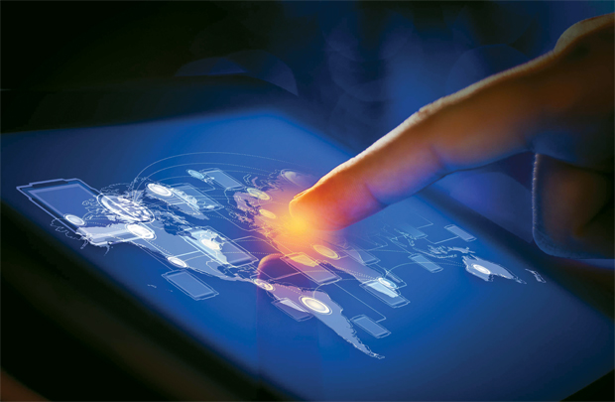

Hình 2.1 Công nghệ màn hình cảm ứng

### 2.1.2 Công nghệ màn hình cảm ứng điện trở

Màn hình cảm ứng điện trở sử dụng công nghệ cảm ứng dựa trên áp lực của tay, bút cảm ứng hay bất kì vật nhọn nào tác động lên màn hình. Cấu tạo của loại màn hình cảm ứng này gồm một tấm kính hoặc nhựa acrylic mỏng bao phủ hai lớp tương tác là lớp dẫn xuất điện và lớp cảm biến điện trở. Hai lớp này được phân tách bởi một lớp đệm gồm các điểm và khoảng trống mà mắt thường không thể nhìn thấy được [5].

Hiện nay, công nghệ màn hình cảm ứng này đang được sử dụng ít dần, tuy nhiên với giá thành rẻ nên nó vẫn được sử dụng trong các thiết bị công cộng, ATM, các thiết bị cảm ứng ở vùng lạnh, các máy tính xách tay cảm ứng chuẩn quân đội…

### 2.1.3 Công nghệ màn hình cảm ứng điện dung

Màn hình cảm ứng điện dung sử dụng các thuộc tính điện từ của thân thể con người. Một màn hình cảm ứng điện dung thường được tạo bởi một lớp cách điện như kính, bao phủ bởi một vật liệu dẫn điện trong suốt ở mặt bên trong. Do cơ thể người dẫn điện nên khi bạn chạm vào một màn hình cảm ứng điện dung bằng ngón tay bạn gây nên sự thay đổi tại trường điện từ của màn hình [5].

Về bản chất cảm ứng điện dung có 2 loại, cảm ứng điện dung đơn điểm chỉ có thể nhận được 1 sự kiện chạm tại một thời điểm và cảm ứng điện dung đa điểm có thể nhận nhiều sự kiện chạm tại một thời điểm. Là công nghệ màn hình cảm ứng phổ biến nhất hiện nay, cảm ứng điện dung được áp dụng trên hầu hết các thiết bị hiện đại như: điện thoại thông minh, máy tính bảng, màn hình cảm ứng LCD…

## 2.2 CÔNG NGHỆ SINH TRẮC HỌC NHẬN DẠNG VÂN TAY

### 2.2.1 Giới thiệu công nghệ sinh trắc học vân tay

Công nghệ sinh trắc học là công nghệ sử dụng những thuộc tính vật lý hoặc các hành vi, đặc điểm sinh học của con người như dấu vân tay, giọng nói, khuôn mặt, dáng đi... để nhận dạng con người.

Công nghệ sinh trắc học được áp dụng phổ biến và lâu đời nhất là công nghệ nhận dạng vân tay. Những thuộc tính vật lý khác như giọng nói, khuôn mặt, dáng đi… đều có thể thay đổi theo thời gian hoặc có thể làm giả được. Tuy nhiên vân tay là thứ mà gần như không bị thay đổi trong suốt cuộc đời. Xác xuất trùng lặp dấu vân tay là 1/65 tỷ, tức 65 tỷ người mới có trường hợp trùng khớp dấu vân tay, do đó gần như mỗi dấu vân tay là duy nhất. Với đặc điểm này, công nghệ sinh trắc học nhận dạng vân tay cho độ chính xác và hiệu quả cao hơn so với những công nghệ khác [2].

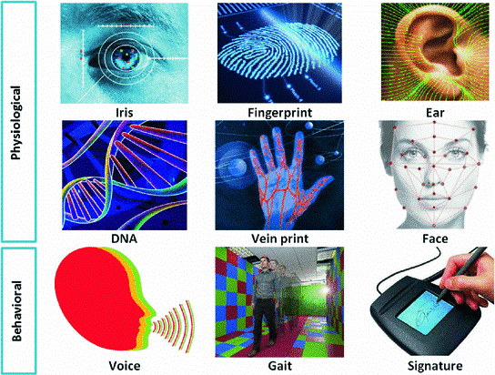

Hình 2.2 Công nghệ sinh trắc học

### 2.2.2 Nguyên lý nhận dạng dấu vân tay

Đăng ký dấu vân tay mới: Hệ thống sinh trắc học nhận dạng dấu vân tay sẽ lấy mẫu vân tay người dùng, tất cả sẽ được lưu trữ vào cơ sở dữ liệu của hệ thống và được đánh dấu ID cho từng dấu vân tay.

Xác nhận dấu vân tay: Khi đặt ngón tay lên trên một thiết bị nhận dạng, ngay lập tức thiết bị này sẽ tiến hành quét hình ảnh ngón tay, sau đó đối chiếu với các dấu vân tay đã được lưu sẵn trong cơ sở dữ liệu của hệ thống để tìm ra số ID vân tay trùng khớp.

### 2.2.3 Công nghệ cảm biến vân tay quang học

Cảm biến vân tay quang học có bề mặt lấy mẫu vân tay làm bằng kính và được chiếu sáng bằng bóng đèn nền bên trong cảm biến. Về cơ bản thì công nghệ nhận dạng này có cơ chế giống như 1 chiếc máy ảnh kỹ thuật số, nó sẽ chụp lại hình ảnh vân tay và đối chiếu với các dấu vân tay đã được lưu trữ trước đó.

Nguyên lý hoạt động: sử dụng một camera chuyên dụng để chụp lại hình ảnh của dấu vân tay trên bề mặt kính. Trên bề mặt này sẽ được phủ một lớp chất liệu đặc biệt giúp dấu vân tay hiển thị được rõ nét hơn. Ảnh sau khi chụp sẽ được nén lại và chuyển sang tín hiệu dạng số để chuyển đến khối xử lý hình ảnh phía sau [2].

## 2.3 CÔNG NGHỆ RFID

### 2.3.1 Giới thiệu về công nghệ RFID

Công nghệ RFID là công nghệ nhận dạng đối tượng bằng sóng vô tuyến, cho phép một thiết bị đọc có thể đọc thông tin chứa trong một thiết bị khác ở một khoảng cách gần mà không cần phải có bất cứ một sự tiếp xúc vật lý nào. Hai thiết bị này hoạt động thu phát sóng điện từ cùng tần số với nhau. Các tần số thường được sử dụng trong hệ thống RFID là 125Khz hoặc 900Mhz. Có thể đọc được thông tin xuyên qua các môi trường, vật liệu như: bê tông, tuyết, sương mù, băng đá, sơn và các điều kiện môi trường khác mà mã vạch và các công nghệ khác không thể phát huy hiệu quả [3].

### 2.3.2 Cấu trúc hệ thống RFID

Một hệ thống RFID gồm có các thành phần sau [3]:

* Thiết bị đọc thẻ: thường được tích hợp sẵn anten phát sóng điện từ. Thiết bị này có nhiệm vụ đọc ghi dữ liệu bằng sóng vô tuyến với thẻ, thực hiện giải điều chế và giải mã tín hiệu nhận được từ thẻ ra dạng tín hiệu cần thiết, ở khoảng cách gần mà không cần tiếp xúc vật lý với thẻ. Sau đó gửi dữ liệu về thiết bị xử lý, đồng thời cũng nhận lệnh từ thiết bị xử lý để thực hiện các yêu cầu truy vấn hay đọc ghi thẻ.
* Thẻ RFID: có tích hợp chip silicon và anten sóng vô tuyến dùng để gắn vào đối tượng cần quản lý như sản phẩm, hàng hóa, động vật hoặc ngay cả con người… Thẻ RFID có kích thước rất nhỏ, cỡ vài cm. Bộ nhớ của chip có thể chứa từ 96 đến 512 bit dữ liệu. Mỗi thẻ RFID chứa một mã số nhất định và không trùng nhau.
* Thiết bị xử lý: bao gồm các vi điều khiển có chức năng nhận được mã thẻ RFID được gửi về từ thiết bị đọc thẻ. Sau đó tiến hành xử lý, thực thi các yêu cầu đặt ra với hệ thống.

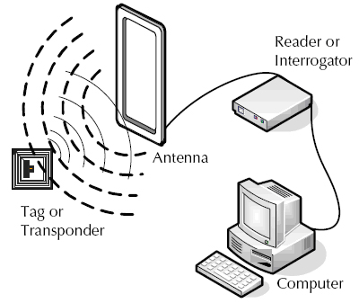

Hình 2.3 Hệ thống RFID

### 2.3.3 Nguyên lý hoạt động của RFID

Thiết bị đọc thẻ RFID phát ra sóng điện từ ở một tần số nhất định, khi thẻ RFID trong vùng có tần số trùng khớp với thiết bị đọc thì chúng sẽ thu nhận tín hiệu và năng lượng của sóng điện từ này, sau đó phát lại cho thiết bị đọc biết mã số của mình. Từ đó thiết bị đọc có thể nhận biết được thẻ nào đang trong vùng hoạt động và gửi mã thẻ về trung tâm máy chủ để người quản lý có thể dễ dàng nhận biết các thông tin liên quan đến vật được gắn thẻ RFID [3].

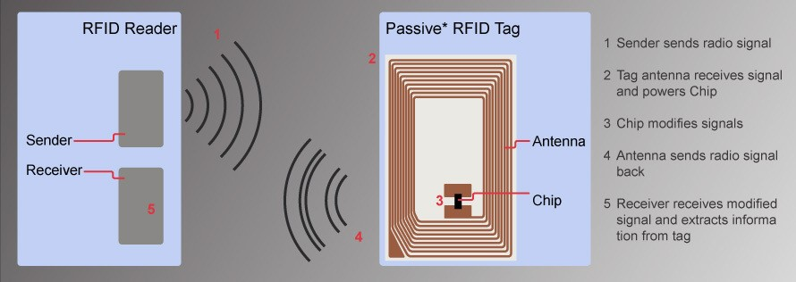

Hình 2.4 Nguyên lý hoạt động của thẻ RFID

## 2.4 GIỚI THIỆU VỀ HỆ THỐNG THỜI GIAN THỰC

### 2.4.1 Khái niệm hệ thống thời gian thực

Một hệ thống được xem là hệ thống thời gian thực khi hệ thống đó điều khiển một vật thể vật lý với một tốc độ phù hợp với sự tiến triển của tiến trình chủ. Chính vì vậy, điều ràng buộc đối với hệ thống thời gian thực chính là đưa ra kết quả chính xác trong một khoảng thời gian xử lý ngắn nhất có thể. Hệ thống thời gian thực hiện nay được áp dụng trong rất nhiêu lĩnh vực như sản xuất, kiểm toán tiến trình [4].

### 2.4.2 Phân loại hệ thống thời gian thực

Hệ thống thời gian thực được chia thành hai loại: hệ thống thời gian thực cứng và hệ thống thời gian thực mềm [4].

* Hệ thống thời gian thực cứng
* Hệ thống thời gian thực cứng là hệ thống mà nếu hệ thống không đáp ứng yêu cầu về thời gian thì sẽ gây ra hậu quả khôn lường.
* Một ví dụ cho hệ thống thời gian thực chính là hệ thống túi khí an toàn trên xe ô tô. Nếu hệ thống này không hoạt động ngay lập tức thì sẽ không đảm bảo được an toàn cho người lái xe, gây ra hậu quả rất lớn khi xe gặp tai nạn.
* Hệ thống thời gian thực mềm
* Hệ thống thời gian thực mềm là hệ thống mà nếu hệ thống không đáp ứng yêu cầu về thời gian thực thì chất lượng dịch vụ sẽ bị suy giảm.
* Hệ thống video streaming là một ví dụ điển hình cho hệ thống thời gian thực mềm. Khi hệ thống không đáp ứng được vấn đề thời gian thì chỉ giảm trải nghiệm của người dùng do việc truyền video chậm hơn, chất lượng kém hơn. Tuy nhiên, điều này không gây ra hậu quả nghiêm trọng.

## 2.5 CÁC CHUẨN GIAO TIẾP

### 2.5.1 Chuẩn giao tiếp SPI

SPI là một chuẩn đồng bộ nối tiếp để truyền dữ liệu ở chế động song công.

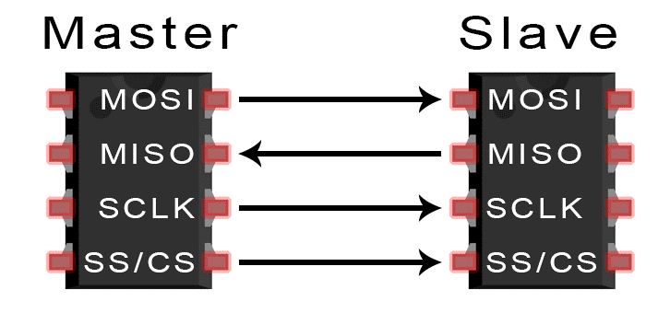

Hình 2.5 Chuẩn giao tiếp SPI

Giao thức SPI hoạt động theo dạng master- slave với 4 chân tín hiệu [1]:

* MOSI: dùng để truyền dữ liệu từ thiết bị master đến thiết bị slave.
* MISO: dùng để truyền dữ liệu từ thiết bị slave về thiết bị master.
* SCLK: xung nhịp của giao tiếp SPI. Vì SPI là chuẩn truyền đồng bộ nên cần một đường giữ xung nhịp.
* SS/CS: chọn chip. Được sử dụng để chọn một slave cụ thể bởi master.

### 2.5.2 Chuẩn giao tiếp UART

UART là dạng truyền thông không đồng bộ nối tiếp và là một mạch tích hợp dùng để truyền dữ liệu nối tiếp. Hai thiết bị có thể giao tiếp nối tiếp hoặc giao tiếp song song [1].

UART gồm hai chân giao tiếp TX có chức năng truyền tải dữ liệu và RX có chức năng nhận dữ liệu. Để kết nối hai thiết bị, hai chân TX và RX được nối chéo nhau như Hình 2.8.

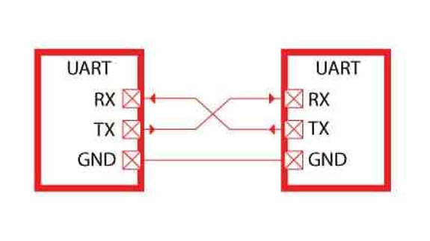

Hình 2.6 Chuẩn giao tiếp UART

Tốc độ Baud là số bit truyền trong một giây. Tốc độ baud thường dùng là 9600, 57600, 115200. Hai thiết bị giao tiếp với nhau phải cùng một tốc độ baud.

### 2.5.3 Chuẩn giao tiếp I2C

I2C là chuẩn giao tiếp giữa các ngoại vi và bộ xử lý trung tâm sử dụng hai đường tín hiệu.

Chuẩn giao tiếp I2C được sử dụng phổ biến bởi đặc tính dễ dàng thực hiện trong việc giao tiếp giữa một hay nhiều thiết bị master với một hay nhiều thiết bị slave như Hình 2.9.

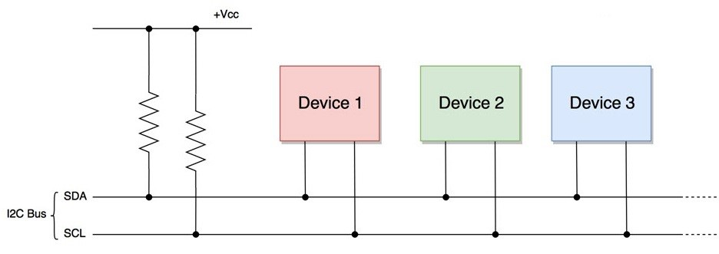

Hình 2.7 Bus chuẩn giao tiếp I2C

Chuẩn giao tiếp I2C gồm có hai dây [1]:

* SDA là đường truyền dữ liệu hai hướng.
* SCL là đường truyền xung đồng hồ nhằm đồng bộ và chỉ truyền theo một hướng.

## 2.6 CƠ SỞ DỮ LIỆU

### 2.6.1 Giới thiệu về cơ sở dữ liệu

Cơ sở dữ liệu là một tập hợp dữ liệu có tổ chức, thường được lưu trữ và truy cập điện tử từ hệ thống máy tính. Trong cơ sở dữ liệu, tập hợp các thông tin là một tập hợp có tính hệ thống, có cấu trúc và có khả năng đáp ứng nhu cầu khai thác của nhiều người sử dụng một cách đồng thời [6].

### 2.6.2 Đặc tính của cơ sở dữ liệu

Cơ sở dữ liệu cung cấp khả năng trừu tượng hóa dữ liệu thông qua ba lớp: lớp vậy lý, lớp logic, lớp bên ngoài [6].

* Lớp vật lý: chứa toàn bộ các file dữ liệu.
* Lớp logic: cấu trúc dữ liệu trừu tượng được tạo thành từ lớp vật lý.
* Lớp bên ngoài: bao gồm các khung nhìn cho phép người dùng quan sát theo nhiều cách khác nhau của dữ liệu.

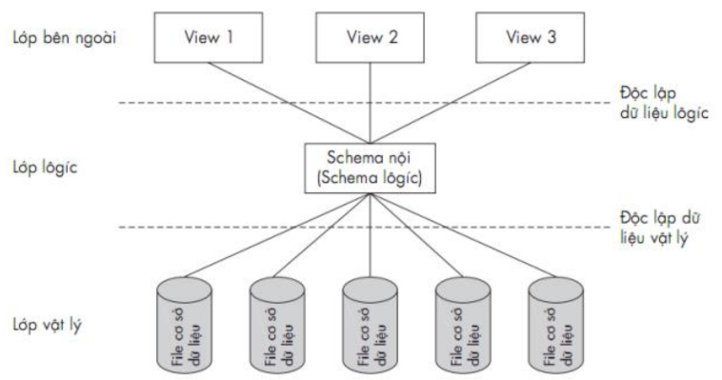

Hình 2.8 Đặc tính của cơ sở dữ liệu

Sự phân biệt giữa các lớp tạo ra hai tầng độc lập trong cơ sở dữ liệu: độc lập dữ liệu vật lý và độc lập dữ liệu logic.

Độc lập dữ liệu vật lý: khả năng thay đổi cấu trúc file vật lý của cơ sở dữ liệu mà không làm gián đoạn quá trình truy cập của người dùng.

Độc lập dữ liệu logic: khả năng tạo ra thay đổi lớp logic mà không làm gián đoạn người dùng hiện tại.

## 2.7 GIỚI THIỆU VỀ DÒNG VI ĐIỀU KHIỂN ESP32

### 2.7.1 Tổng quan về ESP32

ESP32 là một vi điều khiển trên chip (SoC) giá rẻ của Espressif Systems, nhà phát triển của ESP8266 SoC. Nó là sự kế thừa của SoC ESP8266 và có cả hai biến thể lõi đơn và lõi kép của bộ vi xử lý 32-bit Xtensa LX6 của Tensilica với Wi-Fi và Bluetooth tích hợp [8].

ESP32 có tích hợp RF hoạt động như bộ khuếch đại công suất, điều này làm cho việc thiết kế phần cứng xung quanh ESP32 rất dễ dàng vì bạn cần rất ít thành phần bên ngoài. Ngoài ra, vi điều khiển này được sản xuất bằng công nghệ 40 nm vì vậy phù hợp cho việc thiết kế các ứng dụng hoạt động bằng pin như thiết bị đeo, thiết bị âm thanh, đồng hồ thông minh…

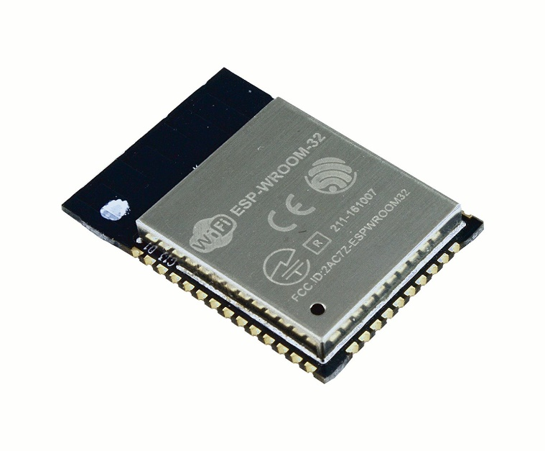

Hình 2.9 Chip ESP32

### 2.7.2 Sơ đồ khối ESP32

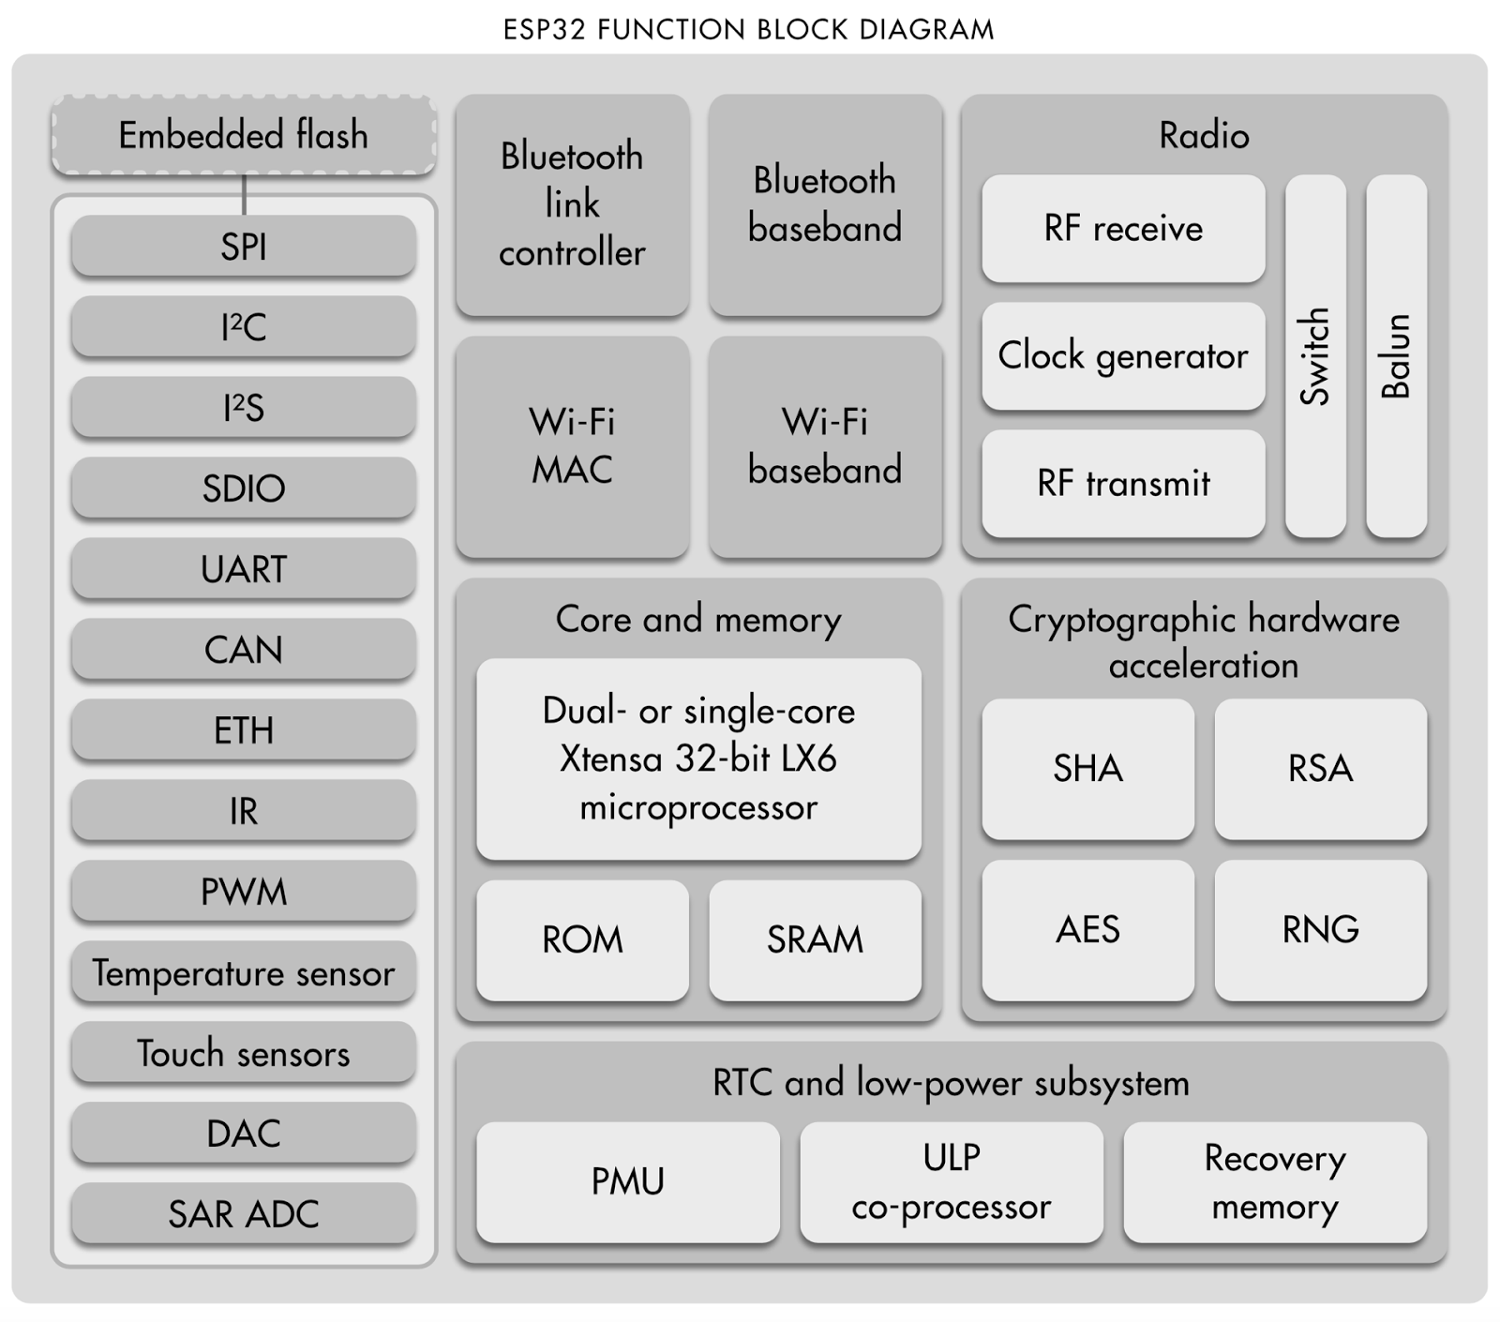

Hình 2.10 Sơ đồ các khối của ESP32

### 2.7.3 Thông số kỹ thuật của ESP32

* Bộ vi xử lý LX6 32-bit lõi đơn hoặc lõi kép với xung nhịp là 240 MHz.
* 520 KB SRAM, 448 KB ROM và 16 KB SRAM RTC.
* Hỗ trợ kết nối Wi-Fi 802.11 b/g/n với tốc độ lên đến 150 Mbps.
* Hỗ trợ cho cả Bluetooth v4.2 và BLE cổ điển.
* Có 34 GPIO.
* 18 kênh SAR ADC 12 bit và 2 kênh DAC 8 bit.
* Kết nối nối tiếp bao gồm 4 x SPI, 2 x I2C, 2 x I2S, 3 x UART.
* 1 bộ điều khiển host cho SD/SDIO/MMC và 1 bộ điều khiển slave cho SDIO/SPI.
* Động cơ PWM và 16 kênh LED PWM.
* Khởi động an toàn và mã hóa Flash.

# CHƯƠNG 3. TÍNH TOÁN VÀ THIẾT KẾ

## 3.1 GIỚI THIỆU

Với yêu cầu thiết kế hệ thống chấm công nhân viên dành cho hai đối tượng người dùng, hệ thống sẽ đáp ứng những chức năng sau:

* Đối với nhân viên:
  + - * Chấm công bằng hình thức quét vân tay hoặc quẹt thẻ RFID trong trường hợp vân tay bị lỗi.
      * Lựa chọn chế độ chấm công thông qua màn hình cảm ứng.
      * Mở khóa cửa ra vào bằng thẻ RFID của nhân viên.
      * Dữ liệu điểm danh sẽ được đưa lên cơ sở dữ liệu để lưu trữ.
      * Đăng nhập vào website để xem dữ liệu cá nhân.
* Đối với quản lý:
  + - * Nhập đúng mật khẩu để sử dụng quyền admin trên màn hình cảm ứng.
      * Thêm, xóa tài khoản của nhân viên chính thức thông qua màn hình cảm ứng.
      * Thêm tài khoản cho khách hoặc nhân viên tạm thời để mở khóa cửa thông qua màn hình cảm ứng.
      * Đăng nhập vào website để xem, sửa dữ liệu của tất cả nhân viên.

## 3.2 TÍNH TOÁN VÀ THIẾT KẾ HỆ THỐNG

### 3.2.1 Thiết kế sơ đồ khối hệ thống

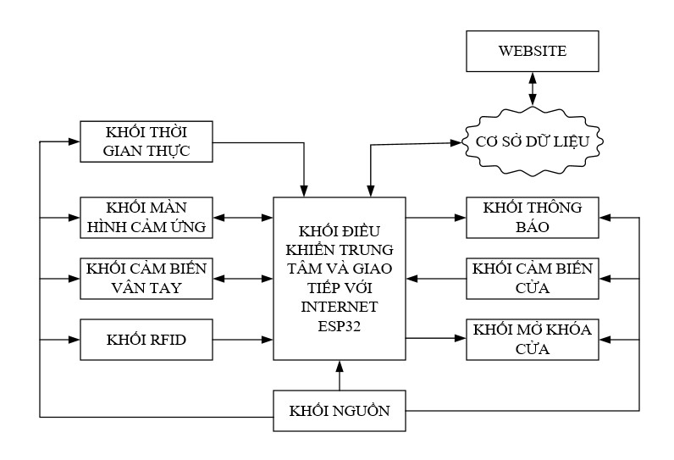

Hình 3.1 Sơ đồ khối hệ thống

Chức năng các khối:

**Khối điều khiển trung tâm và giao tiếp với Internet:** Khối xử lý, giao tiếp với toàn bộ các khối của hệ thống để điều khiển thực hiện các yêu cầu của hệ thống đã đặt ra. Bên cạnh đó, khối này còn kết nối với Wifi giúp hệ thống giao tiếp với cơ sở dữ liệu.

**Khối màn hình cảm ứng:** Sử dụng màn hình cảm ứng cho phép người dùng điều khiển và hiển thị dữ liệu của hệ thống.

**Khối cảm biến vân tay:** Lấy mẫu vân tay của nhân viên khi đăng ký và tiến hành chấm công nhân viên trong những lần sau.

**Khối RFID:** Sử dụng module RFID để tiến hành lấy mẫu thẻ và nhận dạng, cho phép nhân viên ra vào cửa.

**Khối thời gian thực:** cập nhật thời gian cho toàn hệ thống.

**Khối thông báo:** Phát ra âm thanh thông báo khi thực hiện tác vụ thành công.

**Khối cảm biến cửa:** Gửi trạng thái cửa về khối vi điều khiển để xử lý.

**Khối mở khóa cửa:** Mở khóa cửa ra vào của hệ thống.

**Khối nguồn:** Cấp nguồn cho toàn mạch.

### 3.2.2 Tính toán và thiết kế mạch

**A. Khối màn hình cảm ứng**

Với yêu cầu thiết kế một hệ thống chấm công nhân viên sử dụng màn hình cảm ứng để tương tác, cần một màn hình có kích thước lớn, có thể thiết kế giao diện điều khiển và hiển thị dữ liệu dễ dàng, trực quan. Dựa vào những yêu cầu trên, màn hình cảm ứng Nextion 5 inch được lựa chọn.



Hình 3.2 Màn hình cảm ứng Nextion 5 inch

Màn hình cảm ứng Nextion 5 inch sử dụng điện áp 5V, dòng điện hoạt động là 410 mA, hỗ trợ chuẩn giao tiếp UART với 2 dây tín hiệu (TX, RX) rất dễ dàng giao tiếp và điều khiển. Có phần mềm hỗ trợ thiết kế giao diện trên máy tính Nextion Editor trực quan và dễ sử dụng. Có bộ nhớ lưu trữ và xử lý hình ảnh, tích hợp khe cắm thẻ nhớ nên giảm thiểu được hầu hết các tác vụ về xử lý hình cho khối điều khiển trung tâm, chỉ truyền về trung tâm các dữ liệu thao tác cảm ứng [7].

Mô tả chi tiết các chân kết nối của màn hình cảm ứng Nextion với vi điều khiển:

* Chân 4: Chân VCC kết nối nguồn 5V để màn hình hoạt đông.
* Chân 3: Chân TX kết nối với chân IO4 của vi điều khiển.
* Chân 2: Chân RX kết nối với chân IO2 của vi điều khiển nhưng do chân IO2 liên quan đến quá trình nạp code nên cần 1 Switch để ngắt kết nối chân này với màn hình khi nạp code.
* Chân 1: Chân GND kết nối với GND của nguồn.

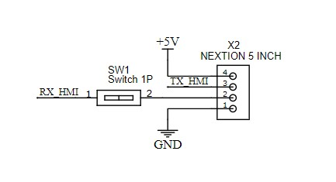

Hình 3.3 Sơ đồ kết nối màn hình cảm ứng Nextion với vi điều khiển

**B. Khối cảm biến vân tay**

Trên thị trường có rất nhiều loại cảm biến vân tay khác nhau tùy theo mục đích sử dụng để người dùng có thể chọn lựa như: module R303S có khả năng lưu trữ 1000 dấu vân tay, module R301 có khả năng lưu trữ 500 dấu vân tay, module R305 có khả năng lưu trữ 256 dấu vân tay… Do đề tài này yêu cầu khả năng lưu trữ dấu vân tay cho nhân viên trong một văn phòng nhỏ khoảng 100 nhân viên nên module cảm biến vân tay R305 lựa chọn [8].

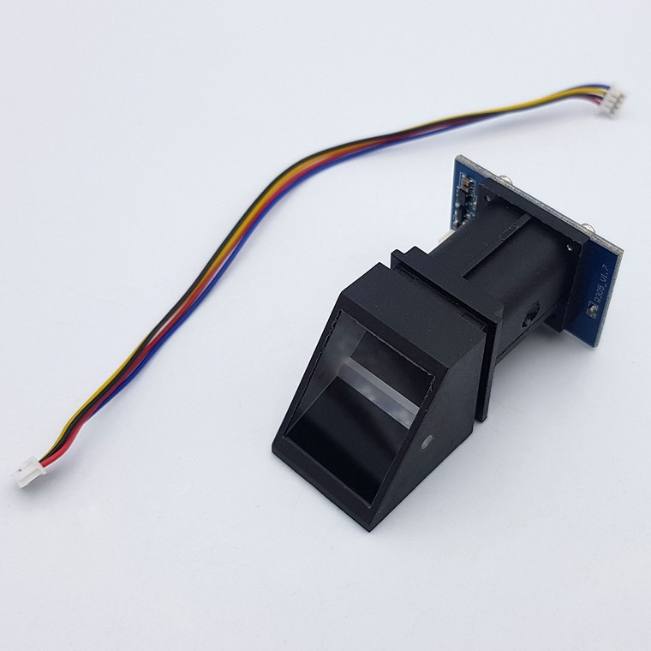

Hình 3.4 Module cảm biến vân tay R305

Module cảm biến vân tay R305 hỗ trợ chuẩn giao tiếp UART tốc độ baud từ 9600 - 115200bps, sử dụng tốc độ mặc định là 57600bps để đảm bảo truyền nhận chính xác. Module hoạt động trên dải điện áp từ 3.6 - 6VDC, dòng điện tiêu thụ 120 mA.

Giao tiếp giữa module cảm biến vân tay R305 và vi điều khiển theo chuẩn UART nên ta kết nối theo mô tả dưới đây:

* Chân 4: Chân VCC kết nối nguồn 5V để module có thể thể động ổn định.
* Chân 3: Chân GND kết nối với GND của nguồn.
* Chân 2: Chân RX kết nối với chân IO16 của vi điều khiển để nhận dữ liệu từ vi điều khiển.
* Chân 1: Chân TX kết nối với chân IO17 của vi điều khiển để truyền dữ liệu cho vi điều khiển.

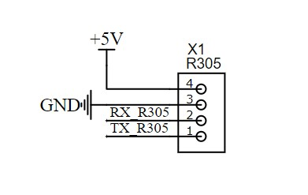

Hình 3.5 Sơ đồ kết nối module cảm biến vân tay R305 với vi điều khiển

**C. Khối RFID**

Với đề tài này không đòi hỏi khoảng cách truyền nhận xa nên module RFID RC522 13.56MHz được lựa chọn. Module này có mức giá rẻ, thiết kế nhỏ gọn, hoạt động với điện áp 3.3V, dòng điện 13-26mA, tần số hoạt động là 13.56Mhz, giao tiếp theo chuẩn SPI [8].

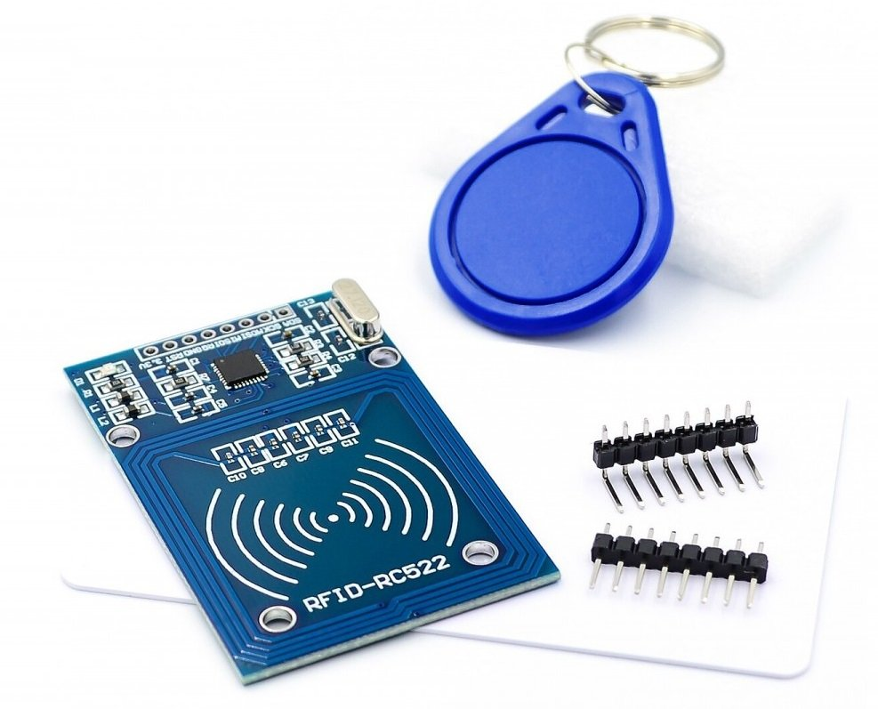

Hình 3.6 Module RFID RC522 và thẻ đọc

Đề tài yêu cầu sử dụng 2 module RFID để có thể mở cửa từ bên ngoài và cả bên trong, giao tiếp giữa 2 module RFID và vi điều khiển theo mô tả:

* Chân 3.3V: Kết nối với nguồn 3.3V để cấp nguồn cho module hoạt động.
* Chân RST: Chân Reset kết nối với chân IO14 của vi điều khiển.
* Chân GND: Kết nối với GND của nguồn.
* Chân IRQ: Chân ngắt, ở đây không sử dụng.
* Chân MISO: Kết nối với chân IO19 của vi điều khiển có chức năng gửi dữ liệu từ thiết bị Slave về thiết bị Master.
* Chân MOSI: Kết nối với chân IO23 của vi điều khiển có chức năng gửi dữ liệu từ thiết bị Master tới các thiết bị Slave.
* Chân SCK: Kết nối với chân IO18 của vi điều khiển để tạo xung clock.
* Chân SS1: Kết nối với chân IO26 của vi điều khiển để lựa chọn module RFID1.
* Chân SS2: Kết nối với chân IO15 của vi điều khiển để lựa chọn module RFID2.

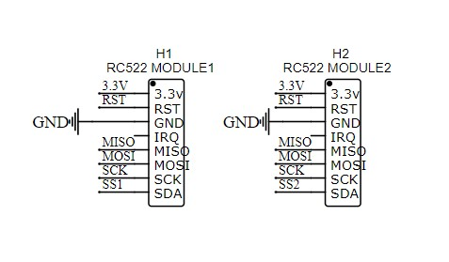

Hình 3.7 Sơ đồ kết nối module RFID với vi điều khiển

**D. Khối thời gian thực**

Module thời gian thực DS1307 có chức năng lưu trữ thời gian, hoạt động như một chiếc đồng hồ và có thể xuất dữ liệu ra ngoài nhờ giao thức I2C. Module được thiết kế kèm theo một viên pin đồng hồ có khả năng hoạt động lên đến 10 năm mà không cần cấp nguồn 5V từ bên ngoài. Module đi kèm với EEPROM AT24C32 có khả năng lưu trữ thêm thông tin lên đến 32Kbit [8].

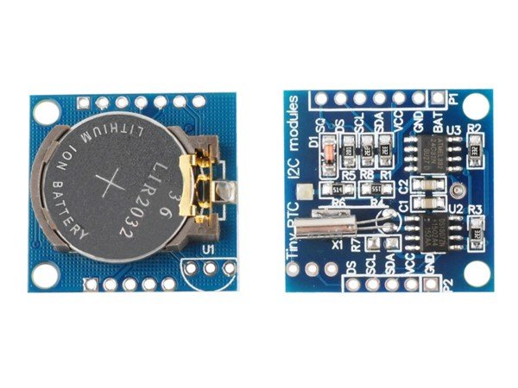

Hình 3.8 Module thời gian thực DS1307

Giao tiếp giữa module DS1307 và vi điều khiển theo chuẩn I2C, điện áp sử dụng là 5V, dòng điện 150mA.

Mô tả chi tiết các chân của module DS1307 với vi điều khiển:

* Chân GND: Kết nối với GND của nguồn.
* Chân VCC: Kết nối nguồn 5V để module họat động.
* Chân SDA: chân SDA kết nối với chân IO21 của vi điều khiển là chân dữ liệu khi kết nối I2C.
* Chân SCL: chân SCL kết nối với chân IO22 của vi điều khiển là chân để nhận xung clock đồng bộ khi kết nối I2C.

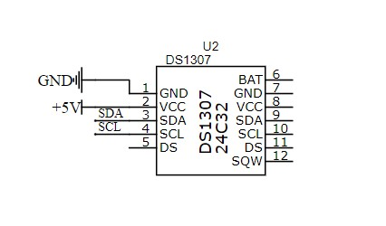

Hình 3.9 Sơ đồ kết nối giữa module thời gian thực DS1307 và vi điều khiển

**E. Khối thông báo**

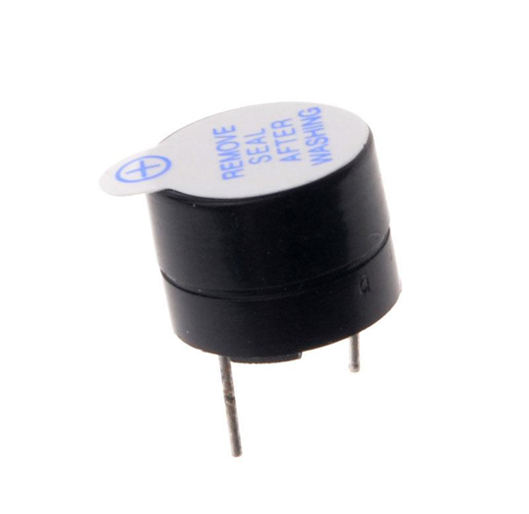Khối thông báo có chức năng phát ra âm thanh thông báo khi chuyển chế độ, cũng như khi xác nhận sự kiện thành công. Có nhiều cách để thông báo như dùng còi, chuông điện… Nhưng buzzer điện tử được lựa chọn vì có giá thành rẻ và phù hợp với yêu cầu của đề tài.

Hình 3.10 Module buzzer 5V

Sử dụng buzzer điện tử để phát ra âm thanh, được điều khiển bởi transistor C1815. Vi điều khiển sẽ cấp tín hiệu điều khiển mức cao thông qua chân IO13 và điện trở 1kΩ để kích transistor dẫn.

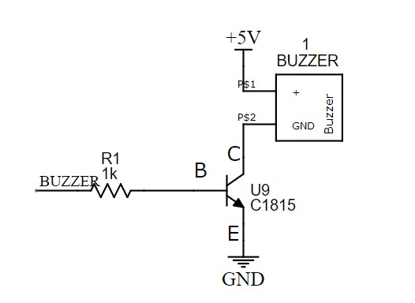

Hình 3.11 Sơ đồ kết nối module buzzer và vi điều khiển

**F. Khối cảm biến cửa**

Trên thị trường có rất nhiều loại cảm biến có thể xác định trạng thái đóng mở của cửa ra vào, tùy theo mục đích sử dụng để người dùng có thể chọn lựa như: Cảm biến tiệm cận, cảm biến siêu âm, công tắc hành trình… Do yêu cầu cần xác định trạng thái đóng mở cửa với độ chính xác cao, không bị ảnh hưởng bởi các yếu tố môi trường khác nên công tắt hành trình là lựa chọn tối ưu.

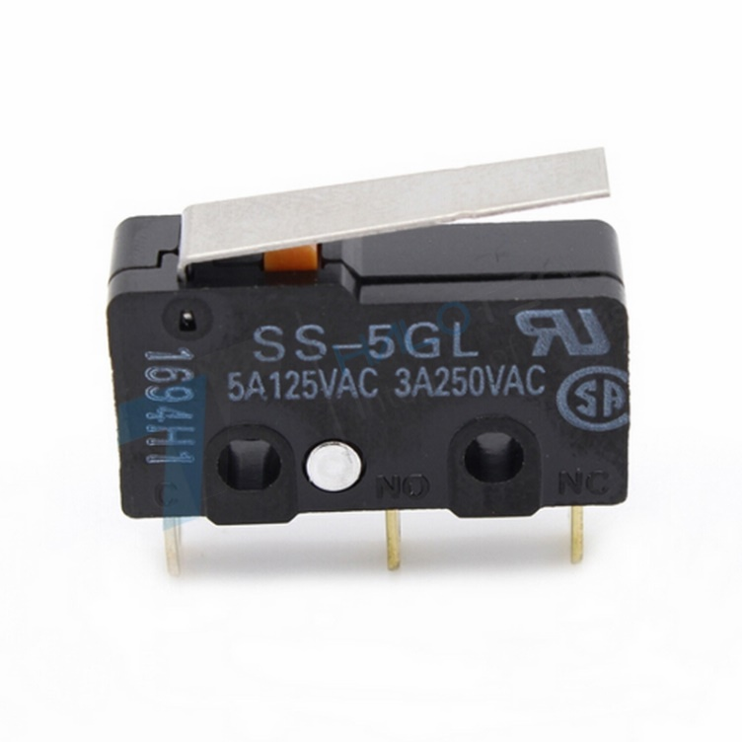

Hình 3.12 Công tắt hành trình

Công tắt hành trình có 3 chân: NO (thường mở), NC (thường đóng) và COM. Ở trạng thái bình thường thì tiếp điểm giữa chân COM và chân NC sẽ được đấu với nhau. Nhưng khi có sự tác động vào bộ phận truyền động sẽ làm cho chân COM chân NC tách ra sau đó và chân COM sẽ tác động vào chân NO.

Giao tiếp giữa công tắc hành trình và vi điều khiển theo mô tả dưới đây:

* Chân 1: Chân NC nối với nguồn 5V.
* Chân 2: Chân NO nối với GND của nguồn.
* Chân 3: Chân COM nối với chân IO34 của vi điều khiển.

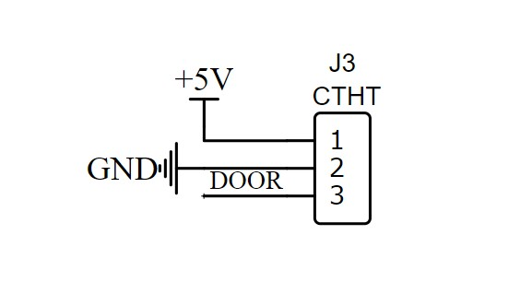

Hình 3.13 Sơ đồ kết nối công tắc hành trình với vi điều khiển

**G. Khối mở khóa cửa**

Trên thị trường hiện nay có rất nhiều loại khóa cửa khác nhau, tùy thuộc vào nhu cầu riêng để người dùng có thể lựa chọn. Với yêu cầu mở khóa cửa bằng tín hiệu điện, thiết kế nhỏ gọn phù hợp với mô hình, chi phí thấp thì khóa chốt điện từ LY-01 12VDC kết hợp với Relay 5V được lựa chọn.

Hoạt động với điện áp 12VDC, dòng điện 0.8A, công suất tiêu thụ: 9.6W, tốc độ đáp ứng nhỏ hơn 1s. Khóa chốt điện được kết nối với Relay 5V để vi điều khiển có thể điều khiển được.

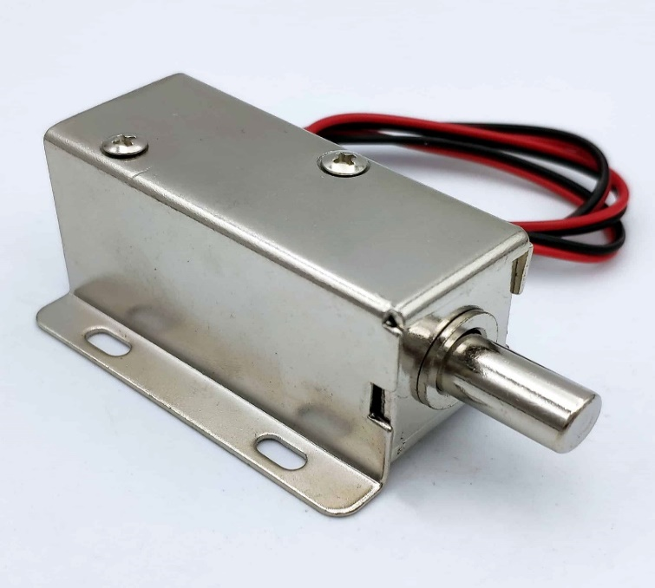

Hình 3.14 Khóa Chốt Điện Từ LY-01 12VDC

Kết nối giữa module Relay 5V, khóa chốt điện 12VDC và vi điều khiển theo mô tả dưới đây:

* Chân 5V: Kết nối với nguồn 5V để module relay họat động.
* Chân VCC: Kết nối với nguồn 12V để khóa chốt điện hoạt động.
* Chân GND: Kết nối với GND của nguồn.
* Chân Relay: Kết nối với chân IO33 của vi điều khiển để điều khiển.
* Chân 1: Chân COM được kết nối với cực âm của khóa chốt điện.
* Chân 2: Chân NC được kết nối với cực dương của khóa chốt điện.

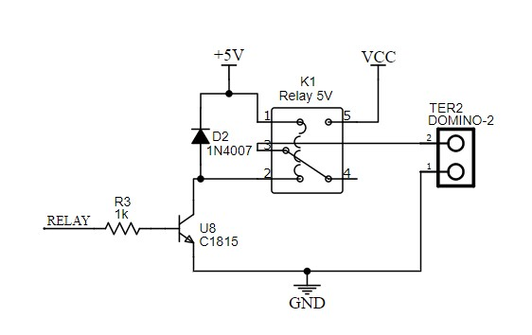

Hình 3.15 Sơ đồ kết nối Module Relay 5V với vi điều khiển

**H. Khối xử lý trung tâm và giao tiếp với Internet**

Hiện nay, có rất nhiều dòng vi điều khiển khác nhau xuất hiện trên thị trường như: 8051, PIC AVR, ARM, ESP… Với số bit xử lý, dung lượng bộ nhớ, số chân GPIO, số chuẩn giao tiếp được tích hợp khác nhau. Tùy theo nhu cầu sử dụng mà người dùng lựa chọn dòng vi điều khiển phù hợp. Với yêu cầu xử lý 1 khối lượng tác vụ khá lớn, sử dụng nhiều chân GPIO và tích hợp Wifi để giao tiếp với Internet thì dòng vi điều khiển ESP32 là lựa chọn tối ưu. Để thuận tiện cho việc nạp chương trình cũng như xử lý dữ liệu, nhóm quyết định chọn module Wemos D1 mini ESP32 đã kết nối sẵn các port, mạch nạp, cũng như các tụ điện và các ngoại vi khác.

Module Wemos D1 mini ESP32 được tích hợp vi điều khiển ESP-WROOM-32 với công nghệ Wifi, Bluetooth, ra chân đầy đủ, tích hợp mạch nạp và giao tiếp UART CP2102. Vì sử dụng chip ESP-WROOM-32 nên module có đầy đủ tất cả các chuẩn giao tiếp CAN, I2C, SPI, UART, USB... như đã giới thiệu ở chương 2.



Hình 3.16 Module Wemos D1 mini ESP32

Hoạt động với điện áp 5V, dòng điện 80mA, việc kết nối giữa vi điều khiển đến các ngoại vi mô tả chi tiết như sau:

|  |  |  |
| --- | --- | --- |
| **Tên khối** | **Số chân I/O kết nối** | **Tên chân** |
| Khối màn hình cảm ứng | 2 | IO2, IO4 |
| Khối cảm biến vân tay | 2 | IO16, IO17 |
| Khối RFID | 6 | IO14, IO15, IO18, IO19, IO23, IO26 |
| Khối thời gian thực | 2 | IO21, IO21 |
| Khối thông báo | 1 | IO13 |
| Khối cảm biến cửa | 1 | IO34 |
| Khối mở khóa cửa | 1 | IO33 |

Bảng 3.1 Sơ đồ nối chân của vi điều khiển với các ngoại vi

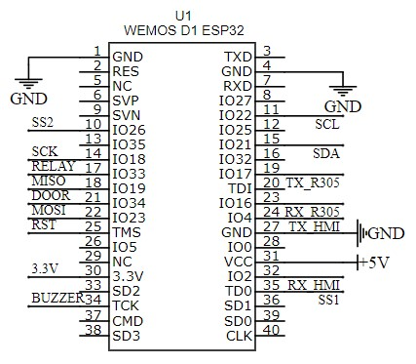

Hình 3.17 Sơ đồ kết nối của vi điều khiển

**I. Khối nguồn**

|  |  |  |  |
| --- | --- | --- | --- |
| **STT** | **Tên linh kiện** | **Điện áp hoạt động (V)** | **Dòng điện tiêu thụ (mA)** |
| 1 | Nextion 5 inch | 5 | 410 |
| 2 | R305 | 5 | 120 |
| 3 | RFID | 3.3 | 13-26 |
| 4 | DS1307 | 5 | 1.5 |
| 5 | Buzzer | 5 | 1.5 |
| 6 | Công tắc hành trình | 5 | 40 |
| 7 | Khóa chốt điện | 12 | 800 |
| 8 | Wemos D1 mini ESP32 | 5 | 80 |
| Tổng dòng điện: | | | 1466 – 1479 |

Bảng 3.2 Bảng điện áp và dòng điện tiêu thụ của các module

Các mức điện áp dùng trong đề tài:

* 12V (Khóa chốt điện).
* 5V (Nextion 5inch, R305, DS1307, buzzer, công tắc hành trình, Wemos D1 mini ESP32).
* 3.3V (RFID).

Tổng giá trị dòng điện yêu cầu cho hệ thống: 1466 – 1479 mA.

Khối nguồn sẽ cung cấp toàn bộ điện áp cho hệ thống hoạt động, đây là khối quan trọng nhất cần phải được tính toán chính xác khi tiến hành thiết kế hệ thống.

Dựa vào những yêu cầu đã đặt ra và số liệu tính toán từ Bảng 3.2. Adapter 12V2A được sử dụng cho hệ thống để chuyển đổi điện áp từ 220V xuống 12V, có dòng điện ngõ ra là 2A.

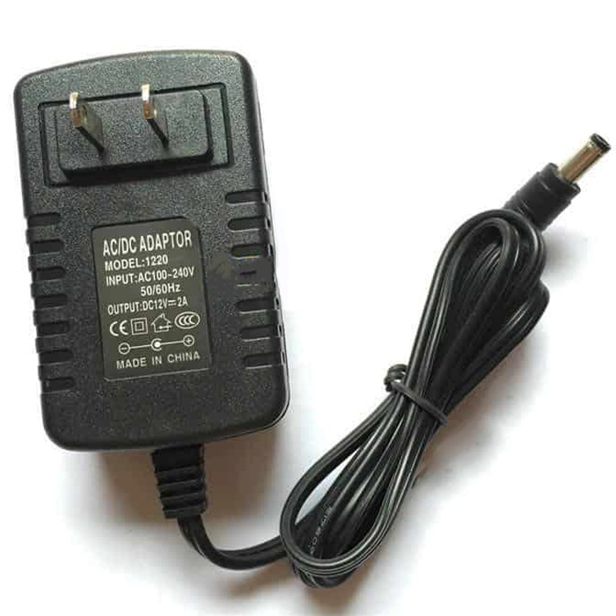

Hình 3.18 Adapter 12V2A

Sử dụng một module giảm áp LM2596 chuyển đổi điện áp từ 12V xuống 5V để cung cấp điện áp cho các module sử dụng mức điện áp này. Tận dụng IC giảm áp LM1117 được tích hợp sẵn trên module Wemos D1 mini ESP32 để chuyển đổi điện áp từ 5V xuống 3.3V.

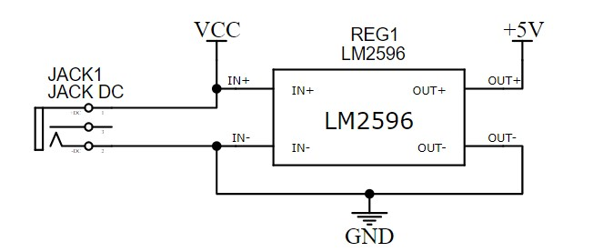

Hình 3.19 Sơ đồ kết nối khối nguồn

### 3.2.3 Sơ đồ nguyên lý toàn mạch

Hình 3.20 là sơ đồ nguyên lý toàn mạch thể hiện tất cả các khối và kết nối các linh kiện điện tử lại với nhau:

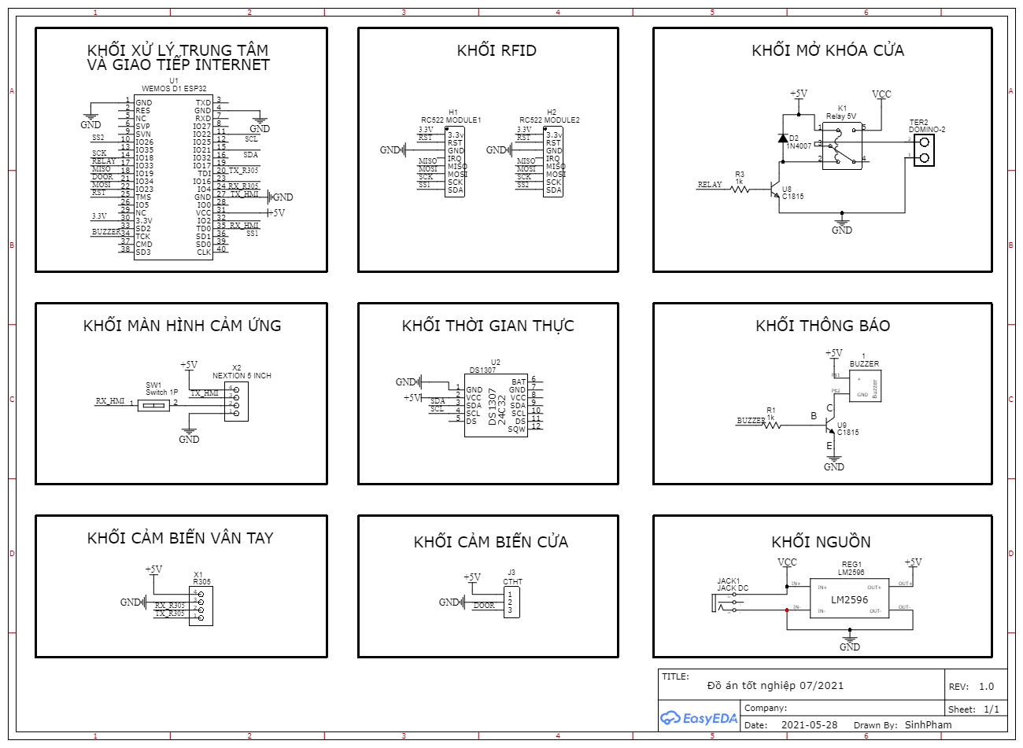

Hình 3.20 Sơ đồ nguyên lý toàn mạch

# CHƯƠNG 4. THI CÔNG HỆ THỐNG

## 4.1 GIỚI THIỆU

Trong chương này là quá trình thi công PCB, lập trình, lắp ráp phần cứng, test mạch vầ lắp ráp mô hình. Bên cạnh đó là hình vẽ được chụp từ mô hình mô phỏng của hệ thống, hình chụp các kết quả của hệ thống.

## 4.2 THI CÔNG HỆ THỐNG

### 4.2.1. Thi công mạch in

Kích thước board mạch: chiều dài 122mm, chiều rộng 86mm.

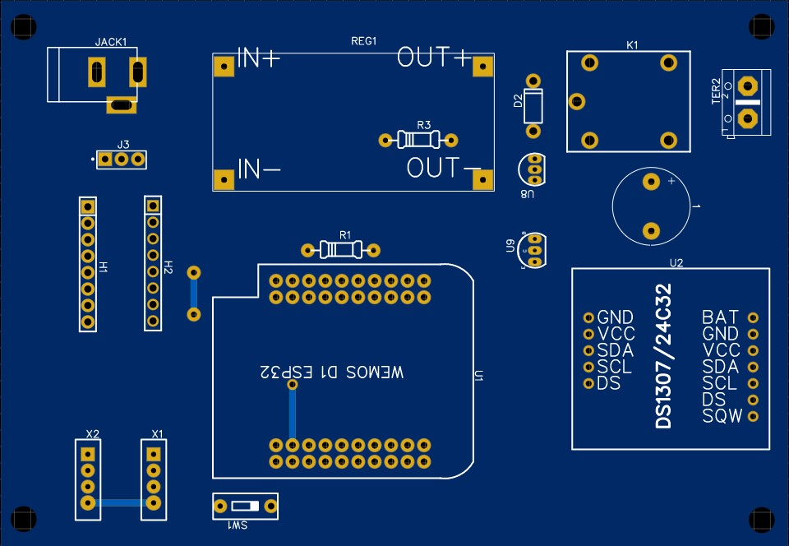

Hình 4.1 Hình ảnh bố trí linh kiện

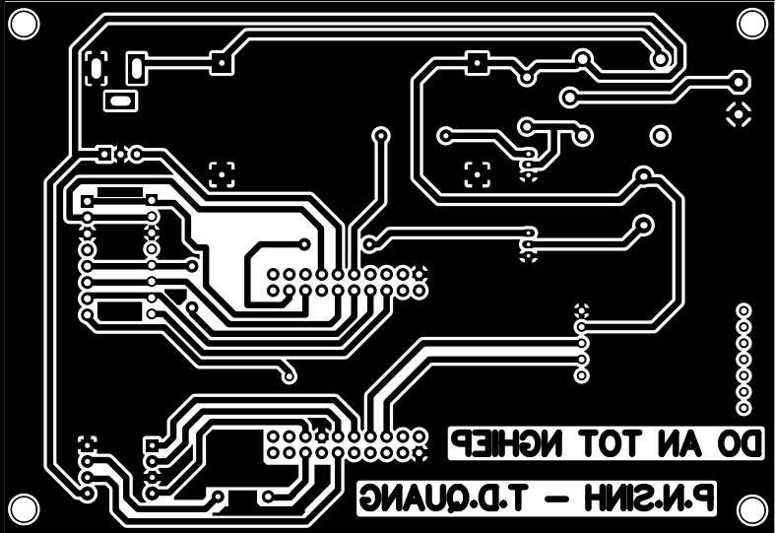

Hình 4.2 PCB toàn mạch

Danh sách linh kiện cần để thực hiện mô hình:

|  |  |  |  |
| --- | --- | --- | --- |
| **STT** | **TÊN LINH KIỆN** | **TÊN DÒNG** | **SỐ LƯỢNG** |
| 1 | Kit phát triển ESP32 | Wemos D1 mini | 1 |
| 2 | Màn hình cảm ứng | Nextion 5 inch dòng K | 1 |
| 3 | Cảm biến vân tay | R305 | 1 |
| 4 | Module RFID | RC522 | 2 |
| 5 | Module thời gian thực | DS1307 | 1 |
| 6 | Mạch giảm áp | LM2596 | 1 |
| 7 | Relay 5V | - | 1 |
| 8 | Buzzer | - | 1 |
| 9 | Transistor | C1815 | 2 |
| 10 | Diode | 1N4007 | 1 |
| 11 | Điện trở | 1kΩ | 2 |

Bảng 4.1 Bảng danh sách linh kiện

### 4.2.2. Lắp ráp và kiểm tra

Để lặp đặt các linh kiện lên sơ đồ mạch in sao cho đúng và để đảm bảo cho mạch hoạt động một cách hoàn chỉnh, người thi công mạch in buộc phải thực hiện các bước sau:  
**Bước 1:** Kiểm tra mạch sơ bộ.

Kiểm tra mạch sơ bộ nhằm kiểm tra lỗi có thể xảy ra trong quá trình thi công mạch in: đứt dây tín hiệu, ngắn mạch…. Đây là bước quan trọng nhằm đánh giá mạch có thể sử dụng được hay không, để thay đổi sớm trước khi tiến hành hàn linh kiện.

**Bước 2:** Lắp ráp khối nguồn.

Sau bước kiểm tra sơ bộ, mạch không có lỗi thì tiến hành chuyển sang giai đoạn hàn linh kiện lên mạch. Mạch nguồn sẽ là khối được hàn đầu tiên, gồm có Jack DC và Adapter. Dùng VOM đo nguồn cấp vào mạch phải có điện áp 12V và nguồn ra cung cấp cho toàn mạch có điện áp là 5V.

**Bước 3:** Hàn các khối còn lại.

Sau bước lắp khối nguồn, tiến hành hàn tiếp các khối còn lại. Dùng VOM kiểm tra chân nguồn của các khối này trước khi cắm module vào. Nếu không đạt tiến hành kiểm tra lỗi còn nếu đạt thì tiếp tục tiến hành lắp các khối tiếp theo.  
**Bước 4:** Kiểm tra thông mạch.

Sau khi đã hàn các linh kiện cần thiết vào mạch, dùng VOM kiểm tra thông mạch cho toàn bộ mạch trước khi cắm module vào mạch.

## 4.3 ĐÓNG GÓI VÀ THI CÔNG MÔ HÌNH

### 4.3.1 Đóng gói bộ điều khiển

Để bảo vệ board mạch khỏi những tác động của môi trường cũng như để tăng tính thẩm mỹ cho hệ thống, nhóm tiến hành thi công vỏ hộp. Vật liệu được lựa chọn phải đảm bảo độ chắc chắn, thẩm mỹ, nên mica là một lựa chọn tối ưu.

Căn cứ vào kích thước của board mạch và kích thước của các module liên quan, nhóm thiết kế hộp có chiều dài 194mm, chiều rộng 120mm. Bên ngoài vỏ hộp sẽ có màn hình Nextion, cảm biến vân tay được đặt trên mặt phẳng nghiêng có chiều cao 1 là 100mm và chiều cao 2 là 40mm để người dùng có thể thao tác dễ hơn. Bên cạnh đó, một module đọc RFID được đặt bên phải vỏ hộp để người có thể quẹt thẻ RFID mở cửa ra vào. Hình ảnh mô phỏng như Hình 4.3.

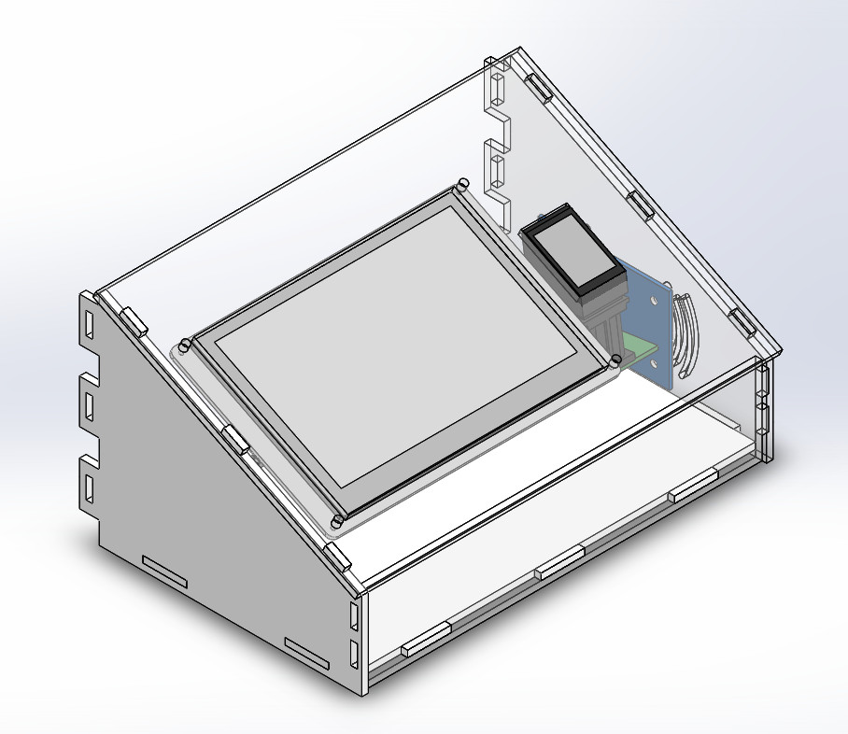

Hình 4.3 Hình ảnh mô phỏng vỏ hộp

### 4.3.2 Thi công mô hình

Để mô tả được chức năng mở khóa cửa ra vào của hệ thống, nhóm quyết định thi công mô hình cửa bằng vật liệu mica. Mô hình mô tả cho cửa ra vào có một bộ điều khiển nằm ở mặt trước, một hộp nhỏ chứa module RFID ở mặt sau. Bên cạch đó nhóm thiết kế thêm 1 cách cửa và đặt chốt điện 12V bên trong để cho phép đóng mở, cùng với một công tắc hành để xác định trạng thái cửa. Cấp nguồn cho toàn bộ hệ thống bằng Jack DC ở mặt sau của mô hình. Hình ảnh minh họa cho mặt trước của hệ thống như Hình 4.4 và mặt sau của hệ thống như Hình 4.5.

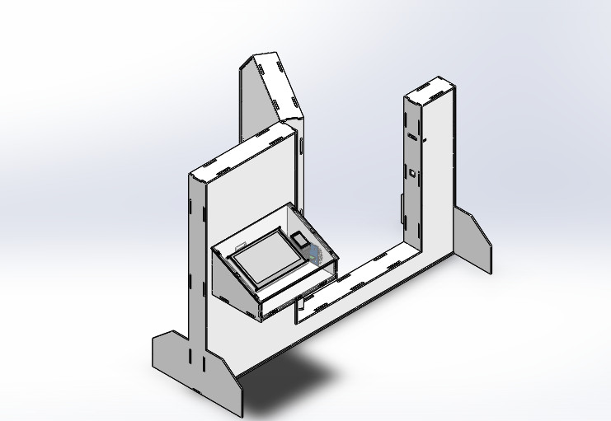

Hình 4.4 Hình ảnh mô phỏng mặt trước của mô hình

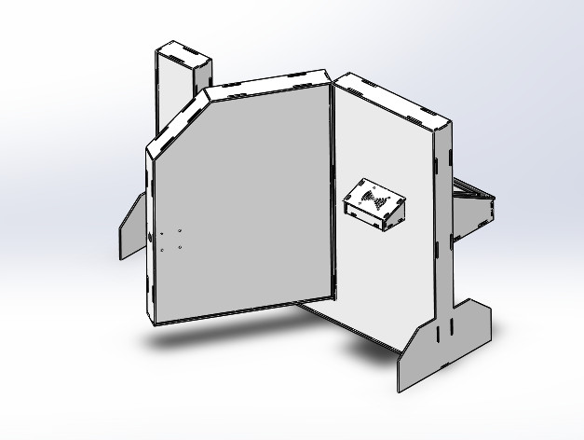

Hình 4.5 Hình ảnh mô phỏng mạch sau của mô hình

## 4.4 LẬP TRÌNH HỆ THỐNG

### 4.4.1 Lưu đồ giải thuật

**A. Chương trình chính:**



Hình 4.6 Lưu đồ chương trình chính

**B. Chương trình chọn đối tượng người dùng:**



Hình 4.7 Lưu đồ chương trình chọn đối tượng người dùng

**C. Chương trình chọn chế độ chấm công cho nhân viên:**



Hình 4.8 Lưu đồ chương trình chọn chế độ chấm công cho nhân viên

**D. Chương trình chọn chức năng cho người quản lý:**



Hình 4.9 Lưu đồ chương trình chọn chức năng cho người quản lý

**E. Chức năng thêm nhân viên chính thức:**



Hình 4.10 Lưu đồ chức năng thêm nhân viên chính thức

**F. Chức năng xóa nhân viên chính thức:**



Hình 4.11 Lưu đồ chức năng xóa nhân viên chính thức

**G. Chức năng thêm nhân viên tạm thời:**



Hình 4.12 Lưu đồ chức năng thêm nhân viên tạm thời

**H. Chức năng mở cửa ra vào bằng thẻ RFID:**



Hình 4.13 Lưu đồ chức năng mở cửa ra vào bằng RFID

### 4.4.2 Phần mềm lập trình cho vi điều khiển

**A. Giới thiệu về Visual Studio Code**

**Visual Studio Code** là một trong những trình soạn thảo mã nguồn phổ biến nhất được sử dụng bởi các lập trình viên. Nhanh, nhẹ, hỗ trợ đa nền tảng, nhiều tính năng và là mã nguồn mở chính là những ưu điểm vượt trội khiến trình soạn thảo này ngày càng được ứng dụng rộng rãi. Visual Studio Code được phát triển bởi Microsoft, nó được xem là một sự kết hợp hoàn hảo giữa IDE và Code Editor.

Visual Studio Code hỗ trợ nhiều ngôn ngữ lập trình như C/C++, C#, Visual Basic, HTML, CSS, JavaScript… Nó cũng hỗ trợ các extension để người lập trình có thể mua, tải về và sử dụng.



Hình 4.14 Hình ảnh logo của Visual Studio Code

1. **Lập trình ESP32 trên Visual Studio Code với PlatformIO IDE**

PlatformIO IDE là một extension có khả năng lập trình các dòng vi điều khiển AVR hoặc ARM, nó hỗ trợ tới hơn 800 board khác nhau ở thời điểm hiện tại. Cung cấp một IDE trực quan và dễ sử dụng. Cho phép người dùng dễ dàng tìm kiếm, sửa lỗi, debug lỗi.

**Cách cài đặt và tạo một Project trên PlatformIO IDE:**

Truy cập vào trang web: <https://code.visualstudio.com/download> để tải về chương trình **Visual Studio Code** phù hợp với hệ điều hành của máy tính. Giải nén file.rar vừa mới tải và cài đặt chương trình.

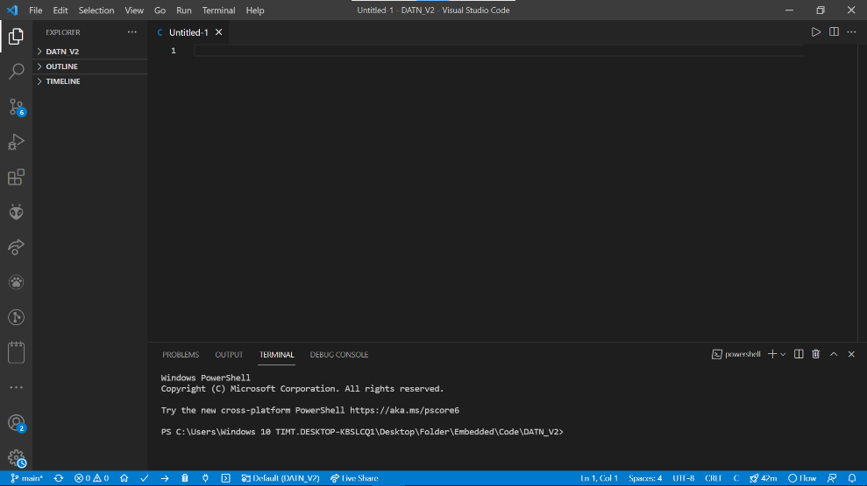

Hình 4.16 Hình ảnh giao diện làm việc trên Visual Studio Code

Vì **Visual Studio Code chỉ là một trình soạn thảo văn bản nên** để có thể lập trình ESP32 cần cài đặt extension “PlatformIO IDE” để có thể biên dịch, nạp code vào board. Trong **Visual Studio** Code, nhấn tổ hợp phím “Ctrl + Shift + X” để mở tab “Extensions”, sau đó tìm kiếm “PlatformIO IDE” và cài đặt extension này. Sau khi cài đặt xong, giao diện màn hình sẽ như Hình 4.17.

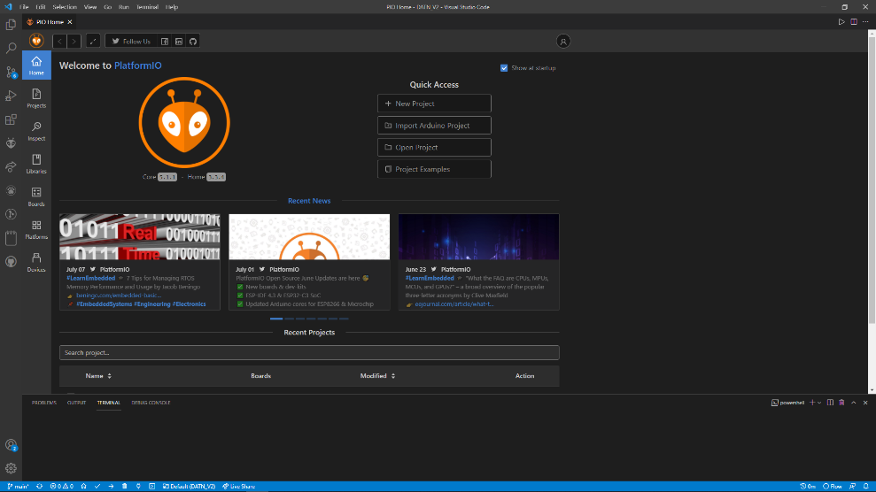

Hình 4.17 Hình ảnh giao diện PlatformIO trên Visual Studio Code

Nhấn vào “New Project” để tạo một project mới, sau đó tiến hành viết code trong giao diện của màn hình.

## 4.5. VIẾT TÀI LIỆU HƯỚNG DẪN SỬ DỤNG, THAO TÁC

### 4.5.1 Sử dụng Website

Bước 1: Vào trình duyệt web, truy cập tới đường link:

Bước 2: Nhập tài khoản và mật khẩu để đăng nhập vào.

Bước 3: Xem thông tin chấm công của bản thân đối với nhân viên và xem, sửa thông tin chấm công của tất cả nhân viên đối với quản lý.

### 4.5.2 Sử dụng phần cứng

Bước 1: Cấp nguồn cho hệ thống, hệ thống sử dụng nguồn 12V2A.

Bước 2: Đợi khoảng 5 – 10s cho hệ thống kết nối Wifi. Nếu hệ thống chưa được kết nối, kiểm tra lại trạng thái Wifi và kết nối lại.

Bước 3: Khi hệ thống đã được kết nối Wifi, chạm vào một vị trí bất kỳ trên màn hình để lựa chọn đối tượng sử dụng.

Bước 4: Nhấn chọn đối tượng phù hợp với mục đích của bạn.

# CHƯƠNG 5. KẾT QUẢ - NHẬN XÉT - ĐÁNH GIÁ

## 5.1. KẾT QUẢ QUÁ TRÌNH THỰC HIỆN ĐỀ TÀI

Khi thực hiện đề tài phải tạo ra kết quả, và từ kết quả ta sẽ đưa ra những nhận xét, đánh giá để qua đó phân tích được những ưu nhược điểm của đề tài, để có thể tiếp tục phát huy những ưu điểm và khắc phục những nhược điểm. Trong quá trình thực hiện đề tài “Thiết kế và thi công hệ thống chấm công nhân viên” nhóm nghiên cứu đã thu được một số kết quả để chứng minh cho những cơ sở lý thuyết, những tính toán thiết kế và thi công của mình đi đúng hướng và tạo được những minh chứng cụ thể.

Board mạch sau khi hoàn thiện sẽ có hình dạng như sau:

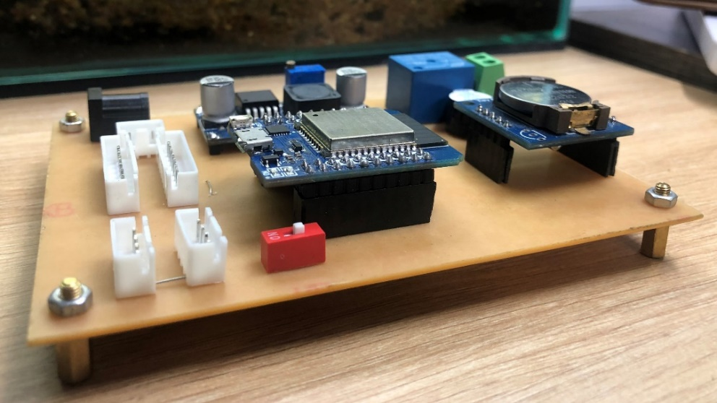

Hình 5.1 Lắp ráp linh kiện hoàn tất

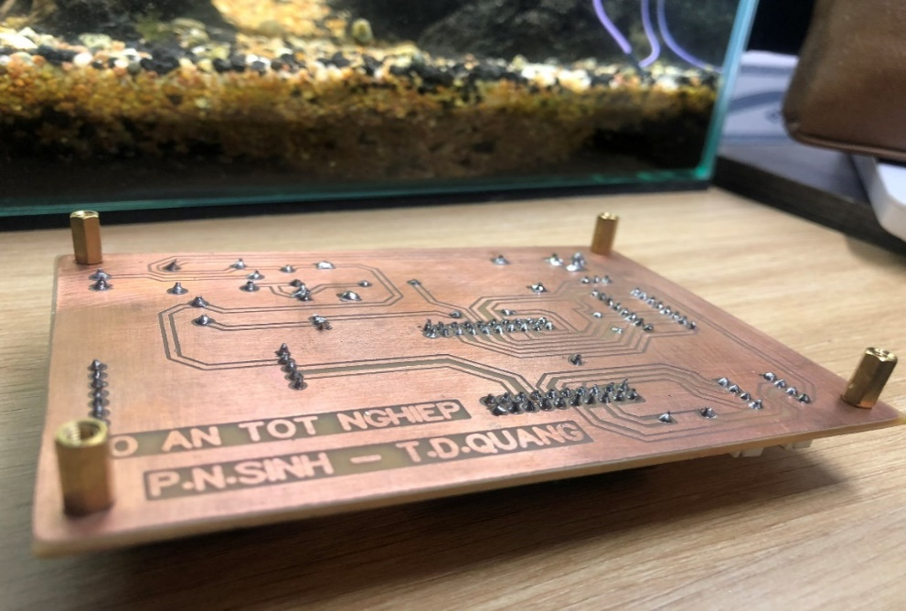

Hình 5.2 Mặt sau của mạch

Mô hình sau khi hoàn thiện sẽ có hình dạng như sau:

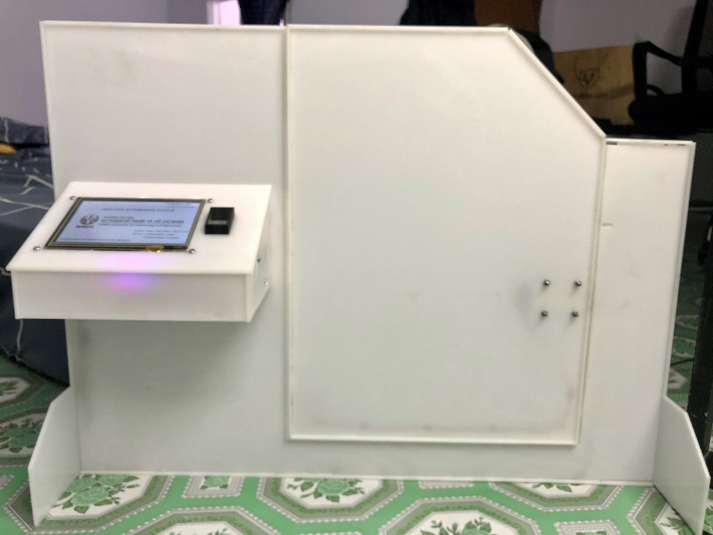

Hình 5.3 Hình ảnh mặt trước mô hình

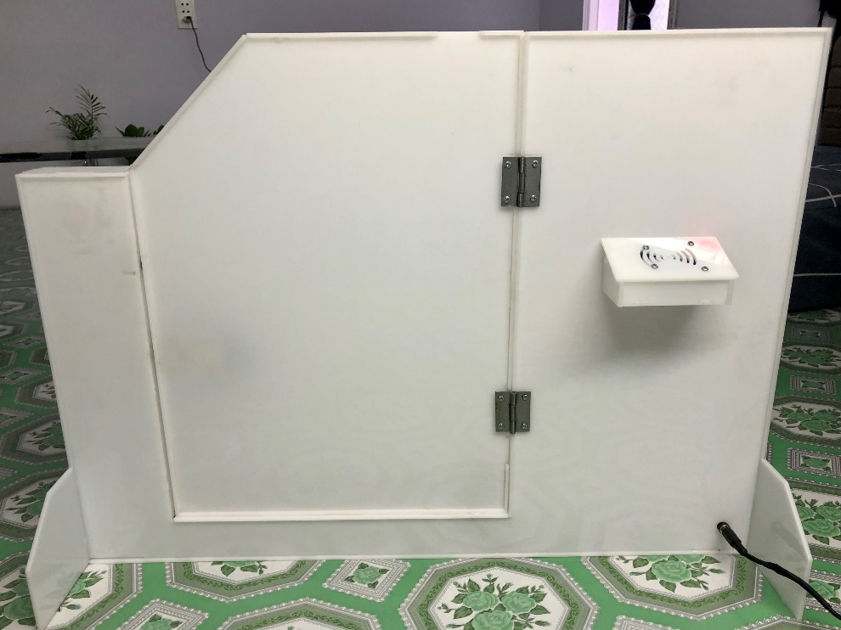

Hình 5.4 Hình ảnh mặt sau mô hình

### 5.1.1. Giao diện ban đầu

* Giao diện trang chờ:

Giao diện chờ sẽ hiển thị tên đề tài, trạng thái hệ thống kết nối với Internet, thời gian, và một số thông tin khác được trình bày như Hình 5.5. Khi chạm vào một vùng bất kỳ trên màn hình, hệ thống sẽ chuyển sang giao diện chọn đối tượng người dùng như Hình 5.6.

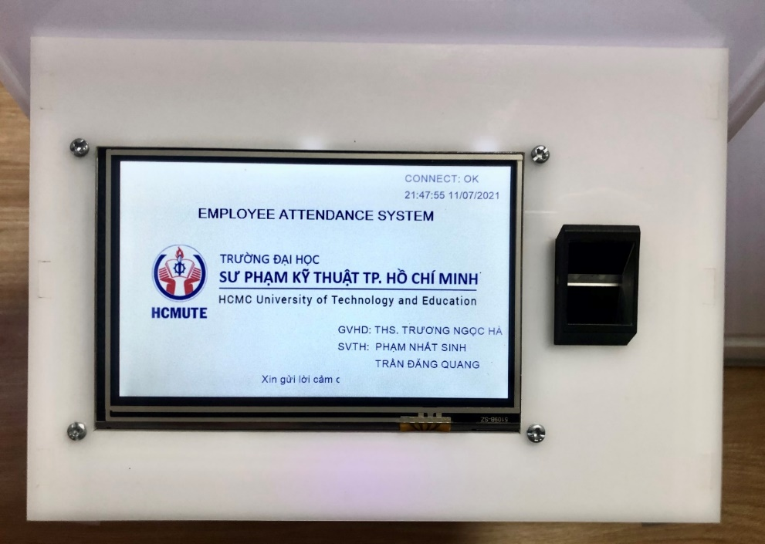

Hình 5.5 Giao diện trang chờ

* Giao diện trang lựa chọn đối tượng người dùng:

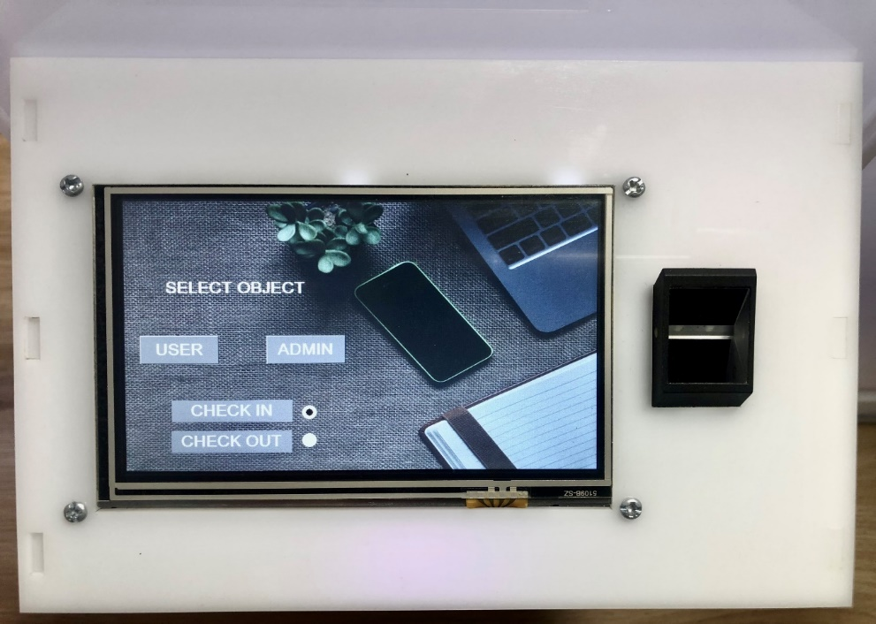

Hình 5.6 Giao diện trang lựa chọn đối tượng người dùng

Ở giao diện này người dùng có thể lựa chọn đối tượng người dùng là “USER” hoặc “ADMIN”.

Khi chọn đối tượng “USER” người dùng phải lựa chọn chế độ chấm công “CHECK IN” hoặc “CHECK OUT”, sau đó hệ thống sẽ chuyển đến trang chọn chế độ chấm công dành cho nhân viên. Nếu không chọn hoặc tích chọn cả 2 chế độ này hệ thống sẽ không thể chuyển đến trang chọn chế độ chấm công dành cho nhân viên.

Khi chọn đối tượng “ADMIN” người dùng phải nhập đúng mật khẩu quản lý để đăng nhập vào sử dụng các chức năng của đối tượng này.

Khi chạm vào vùng trống trên màn hình, hệ thống sẽ chuyển về trang chờ. Bên cạnh đó, nếu người dùng không chạm vào màn hình thì sau 20s hệ thống cũng sẽ tự động chuyển về trang chờ.

### 5.1.2. Chức năng dành cho nhân viên

* Giao diện trang chọn chế độ chấm công cho nhân viên:

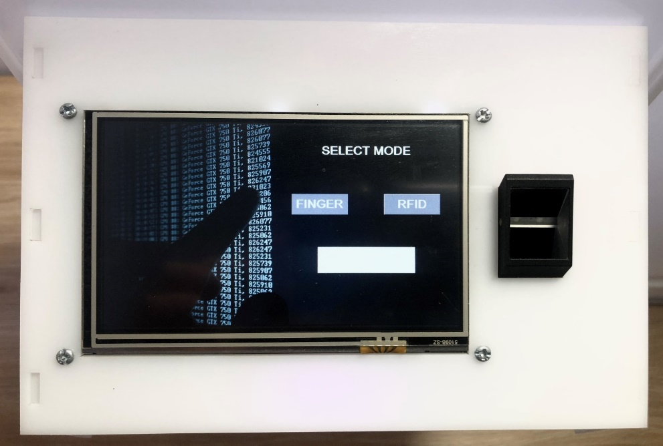

Hình 5.7 Giao diện trang chọn chế độ chấm công cho nhân viên

Ở giao diện này, nhân viên có thể lựa chọn hình thức chấm công của mình. Mặc định sẽ là hình thức chấm công bằng vân tay, chỉ thực hiện chấm công bằng thẻ RFID khi vân tay hoặc hệ thống quét vân tay bị lỗi.

* Chức năng chấm công bằng vân tay:

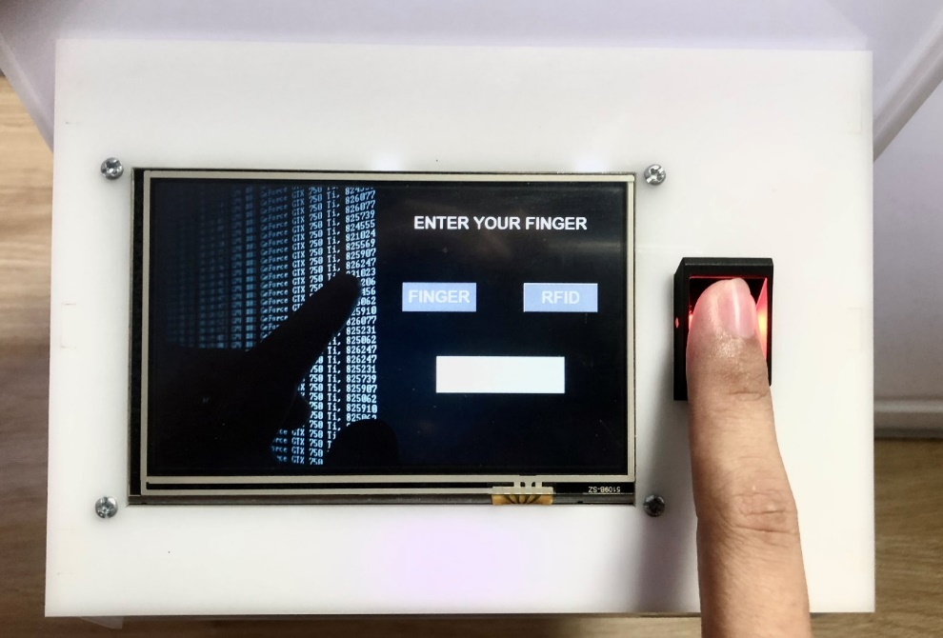

Hình 5.8 Giao diện khi chấm công bằng vân tay

Khi nhấn vào nút “FINGER” trên màn hình thì đèn ở cảm biến vân tay sẽ sáng lên, người dùng đặt ngón tay đã được đăng ký trước đó lên bề mặt của biến để chấm công. Khi hệ thống nhận dạng được vân tay sẽ gửi dữ liệu gồm ID vân tay và thời gian lên Server, đợi Server gửi lại dữ liệu phản hồi, sau đó hệ thống sẽ hiển thị thông báo lên màn hình kèm theo âm thanh từ Buzzer để xác nhận. Hình 5.9 minh họa việc chấm công của nhân viên thành công.

Nếu hệ thống không nhận dạng được vân tay của nhân viên, màn hình sẽ hiển thị thông báo lỗi.

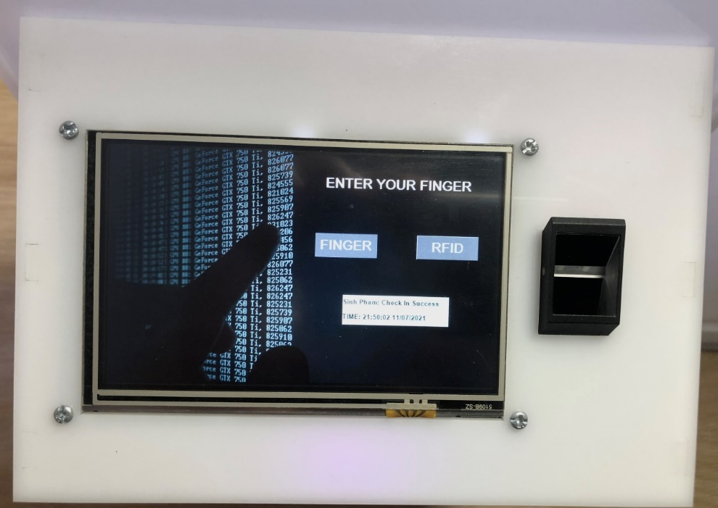

Hình 5.9 Giao diện khi chấm công bằng vân tay thành công

* Chức năng chấm công bằng thẻ RFID:

Khi chọn chế độ chấm công bằng thẻ RFID phải nhập lý do để có thể chấm công bằng hình thức này. Hình ảnh minh họa như Hình 5.10.

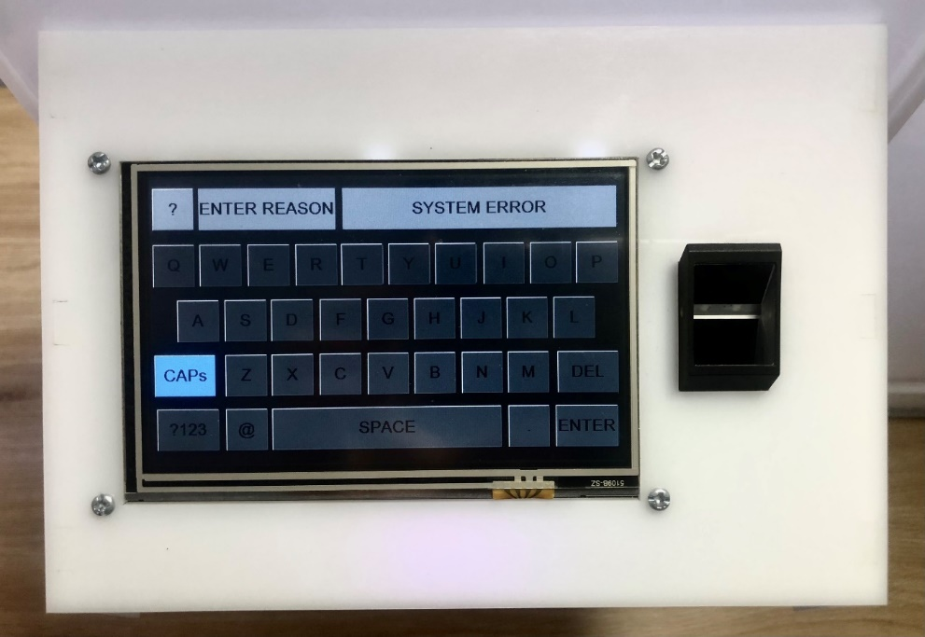

Hình 5.10 Bàn phím nhập lý do để chấm công bằng RFID

Người dùng có thể nhấn vào nút “?” trên bàn phím để xem được những lý do hợp lệ mà hệ thống chấp nhận. Khi nhấn vào nút “?”, hệ thống sẽ chuyển đến giao diện như Hình 5.11. Để quay lại người dùng chỉ cần chạm vào một vùng bất kỳ trên màn hình, nếu nhập sai lý do sẽ không thể chấm công bằng thẻ RFID.

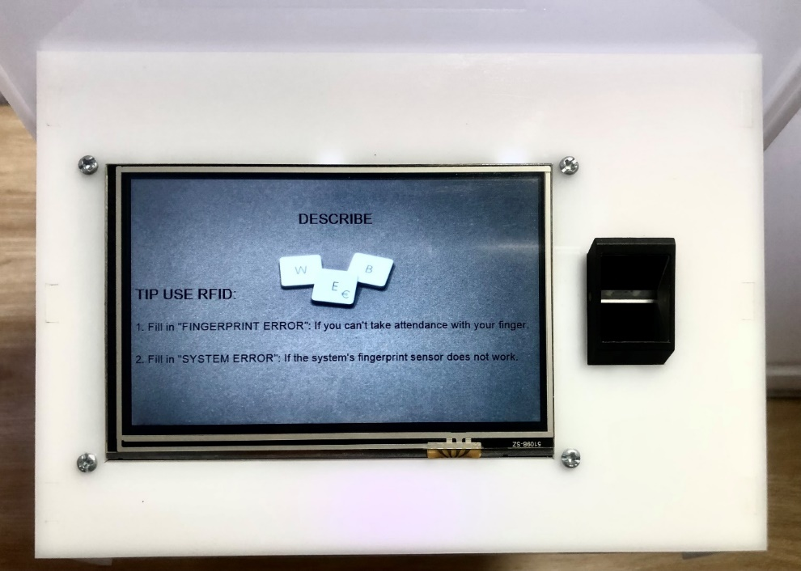

Hình 5.11 Giao diện hiển thị lý do cho chế độ chấm công bằng thẻ RFID

Sau khi nhập lý do hợp lý, người dùng đặt thẻ RFID vào bên phải hộp để tiến hành chấm công. Hệ thống sẽ gửi dữ liệu gồm UID của RFID và thời gian lên Server. Khi Server nhận được dữ liệu sẽ gửi lại dữ liệu phản hồi cho hệ thống, sau đó hệ thống sẽ hiển thị thông báo lên màn hình kèm âm thanh từ Buzzer để xác nhận. Hình 5.12 minh họa cho việc chấm công bằng thẻ RFID thành công, nếu thẻ RFID không được nhận dạng, màn hình sẽ hiển thị thông báo lỗi.

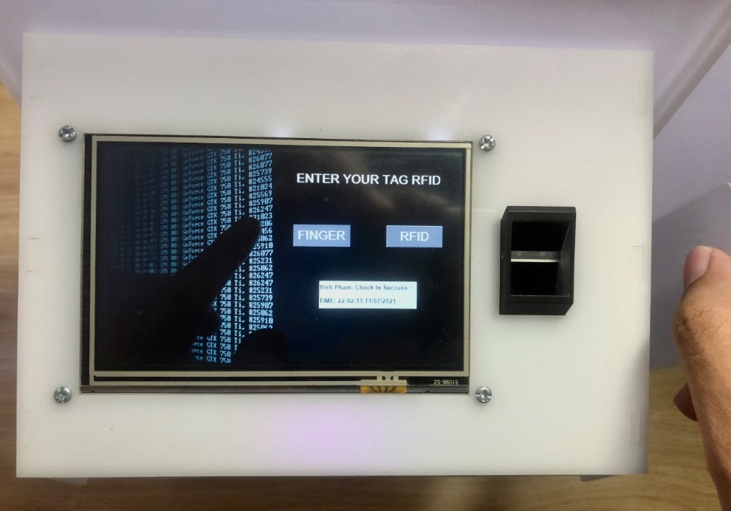

Hình 5.12 Giao diện chấm công bằng thẻ RFID thành công

Khi chạm vào vùng trống trên màn hình hệ thống sẽ chuyển về trang chọn đối tượng. Ngoài ra, khi người dùng không chạm vào màn hình thì sau 20s hệ thống cũng sẽ tự động chuyển về trang chọn đối tượng.

### 5.1.3. Chức năng dành cho quản lý

* Đăng nhập vào trang quản lý :

Như đã đề cập ở trên, khi muốn truy cập để sử dụng các chức năng của người quản lý người dùng phải nhập mật khẩu như Hình 5.13. Nếu nhập đúng hệ thống sẽ chuyển đến trang quản lý như Hình 5.14. Còn khi nhập sai, hệ thống sẽ không thể truy cập để sử dụng các chức năng của đối tượng này.

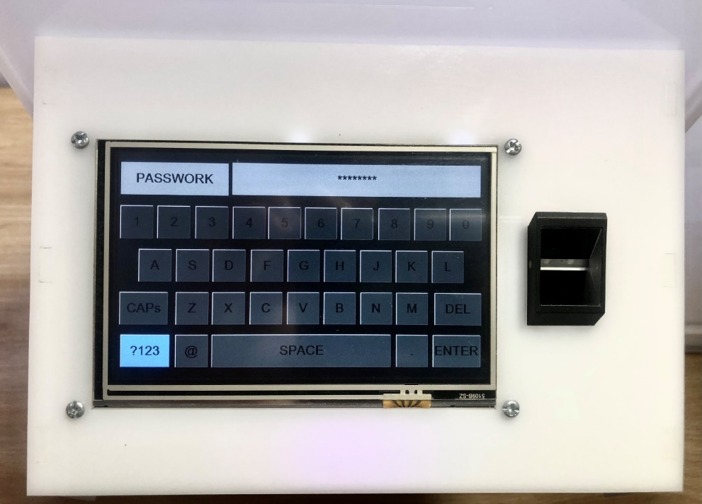

Hình 5.13 Giao diện nhập mật khẩu để đăng nhập vào trang quản lý

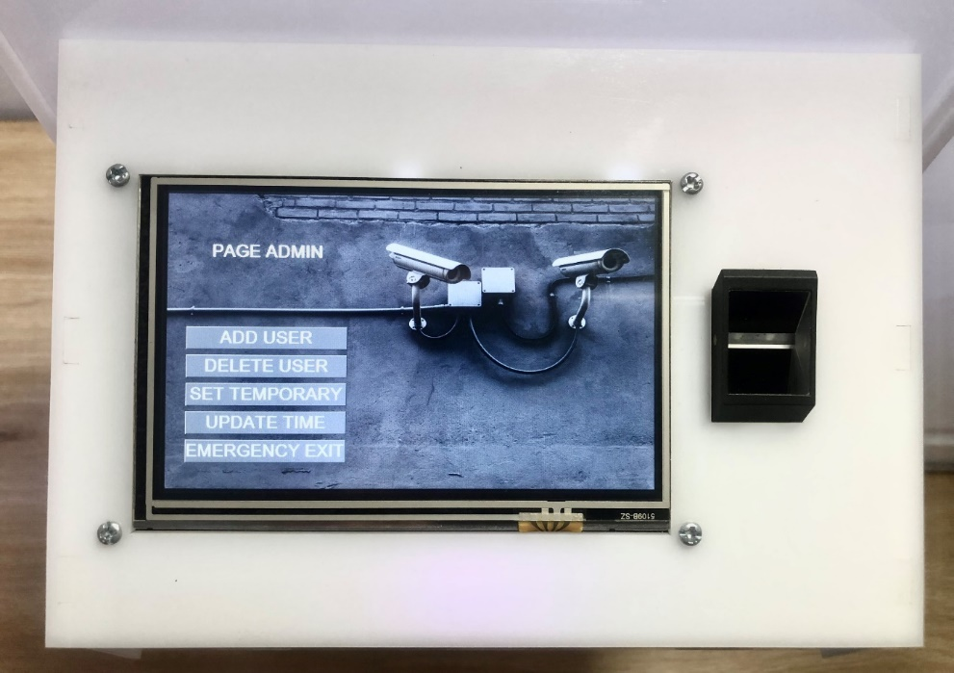

Hình 5.14 Giao diện trang chọn chức năng quản lý

* Chức năng thêm nhân viên chính thức:

Khi người dùng nhấn vào nút “ADD USER”, hệ thống sẽ chuyển đến trang thêm nhân viên chính thức như Hình 5.15.

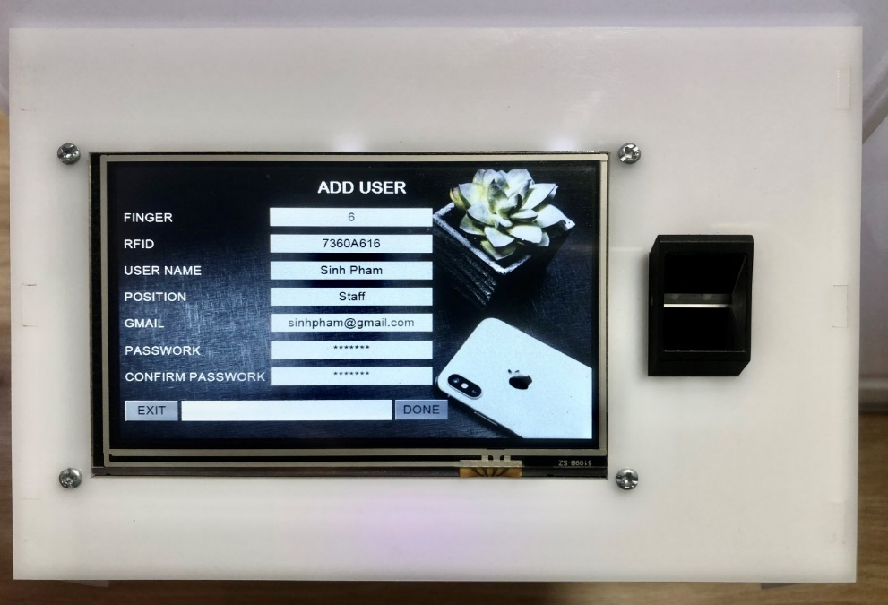

Hình 5.15 Giao diện trang thêm nhân viên chính thức

Người dùng cần nhập đầy đủ những thông tin như: vân tay, thẻ RFID, tên, vị trí, gmail, mật khẩu để tiến hành đăng ký nhân viên mới. Qúa trình thực hiện như sau:

* Nhấn chọn vào ô trắng của “FINGER” để tiến hành lấy mẫu vân tay. Người dùng phải nhập vân tay 2 lần, nếu thành công thì màn hình sẽ hiển thị thông báo xác nhận kèm theo buzzer thông báo. Nếu lấy mẫu thất bại, người dùng phải thực hiện lại.
* Nhấn chọn vào ô trắng của “RFID” để tiến hành đọc UID của thẻ RFID mới. Đặt thẻ mới vào bên phải của hộp, khi có thông báo xác nhận trên màn hình kèm theo âm thanh của buzzer thì việc đọc UID của thẻ mới đã thành công.
* Lần lượt nhấn chọn vào ô trống tiếp theo để nhập vào tên, vị trí, gmail và mật khẩu. Đối với mật khẩu phải nhập 2 lần giống nhau, nếu nhập khác nhau hệ thống sẽ thông báo lỗi.

Sau khi tiến hành nhập đủ tất cả các thông số cần thiết, người dùng nhấn vào nút “DONE” để gửi dữ liệu lên Server, đợi Server gửi dữ liệu phản hồi và hiển thị thông báo như Hình 5.16. Nếu không điền đủ thông tin, hệ thống sẽ báo lỗi và yêu cầu nhập đủ. Ngoài ra, người dùng có thể nhấn nút “EXIT” để trở về trang quản lý nếu muốn kết thúc quá trình thêm nhân viên mới.

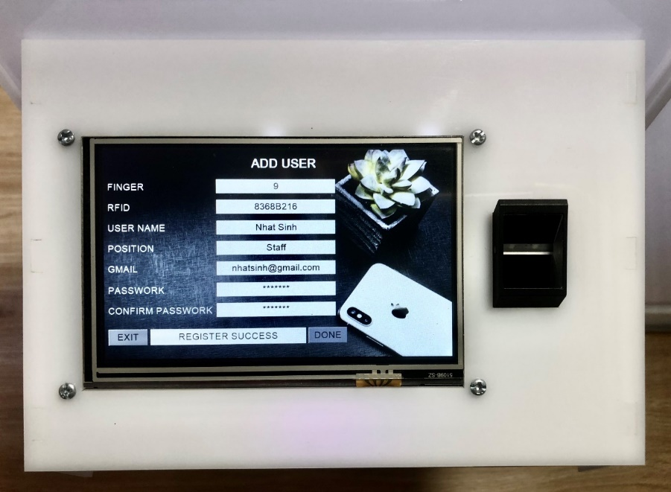

Hình 5.16 Giao diện khi thêm nhân viên chính thức thành công

* Chức năng xóa nhân viên chính thức:

Khi người dùng nhấn vào nút “DELETE USER” trên trang quản, hệ thống sẽ chuyển đến trang xóa nhân viên chính thức như Hình 5.17.

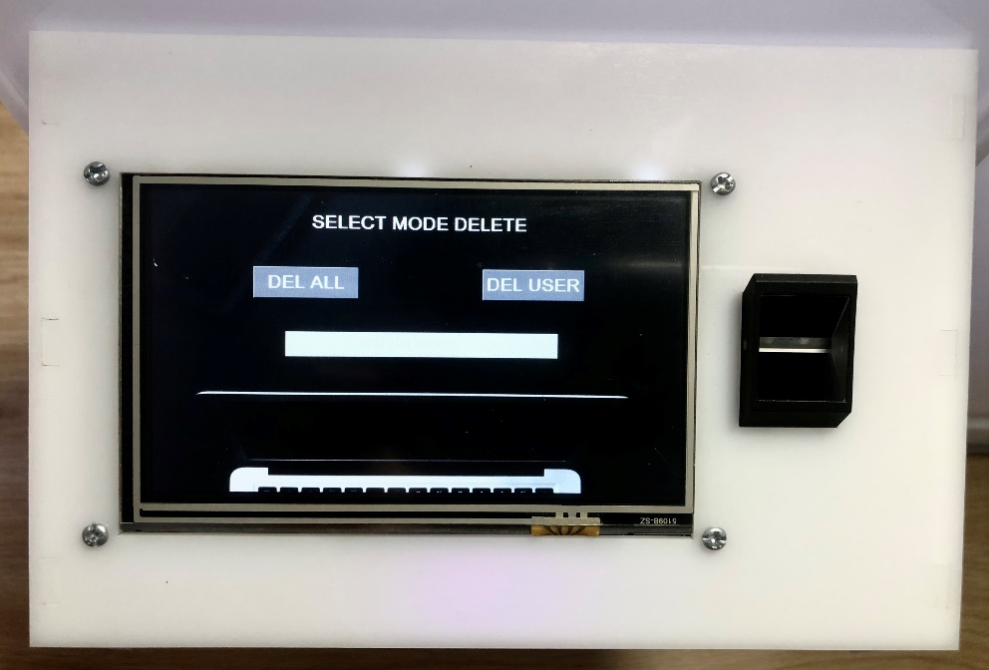

Hình 5.17 Giao diện trang xóa nhân viên chính thức

Người dùng có thể lựa chọn xóa 1 nhân viên hoặc xóa toàn bộ nhân viên trong hệ thống. Nhấn vào nút “DEL USER” để nhập vào tên của nhân viên cần xóa như Hình 5.18. Sau đó hệ thống sẽ gửi dữ liệu lên Server để kiểm tra, đợi Server gửi dữ liệu phản hồi, xóa ID vân tay của nhân viên và hiển thị thông báo như Hình 5.19.

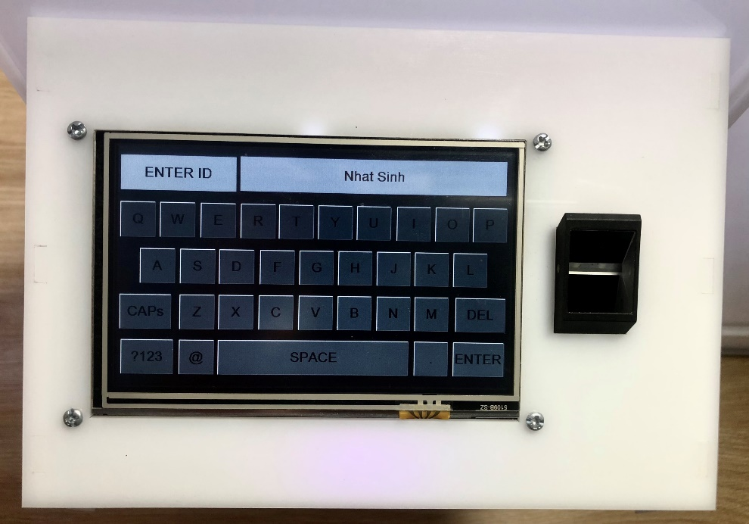

Hình 5.18 Giao diện nhập tên nhân viên cần xóa

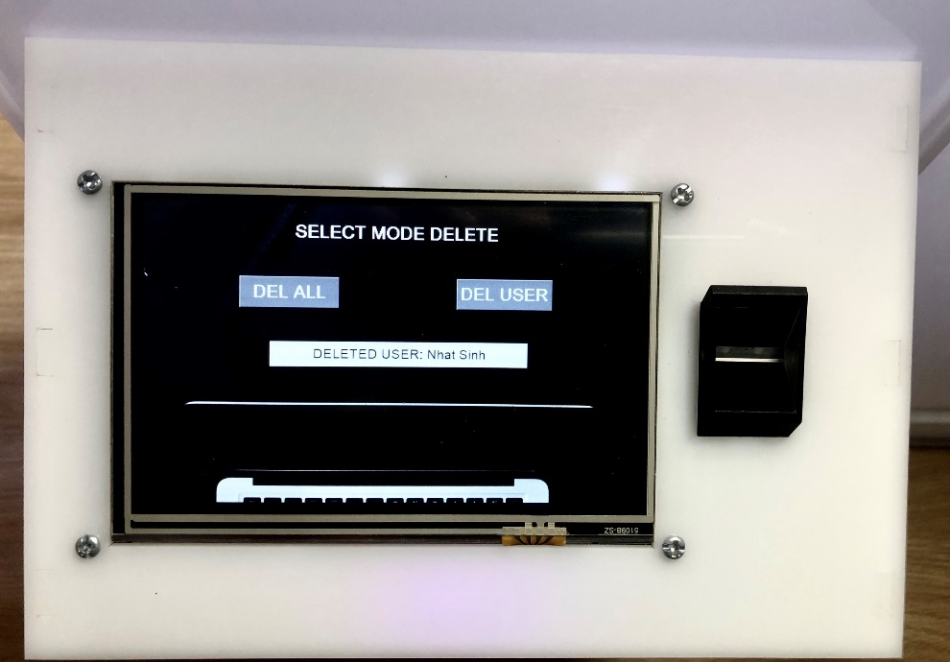

Hình 5.19 Giao diện khi xóa tất cả nhân viên chính thức thành công

Khi nhấn vào nút “DEL ALL” trên trang xóa nhân viên chính thức, hệ thống sẽ yêu cầu người dùng nhập mật khẩu như Hình 5.20. Nếu mật khẩu đúng hệ thống sẽ gửi dữ liệu lên Server để kiểm tra, đợi Server gửi dữ liệu phản hồi sau đó xóa tất cả vân tay đã lưu trong hệ thống và hiển thị thống báo như Hình 5.21.

Khi chọn vào vùng trống trên màn hình, hệ thống sẽ chuyển lại về trang của quản lý để người dùng có thể tiếp tục thực hiện các thao tác khác.

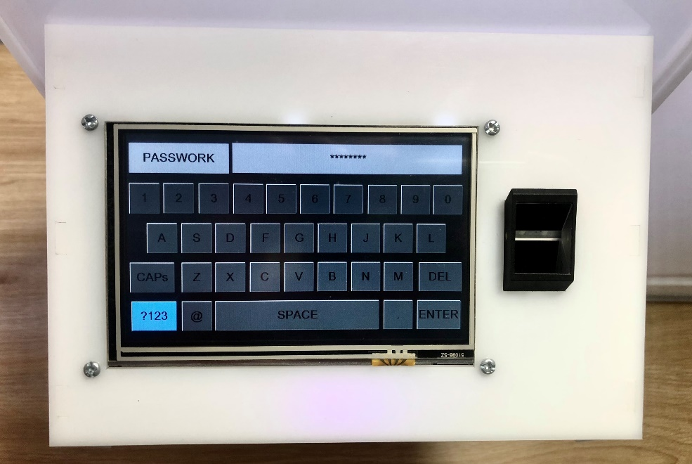

Hình 5.20 Giao diện nhập mật khẩu để xác nhận xóa toàn bộ nhân viên

A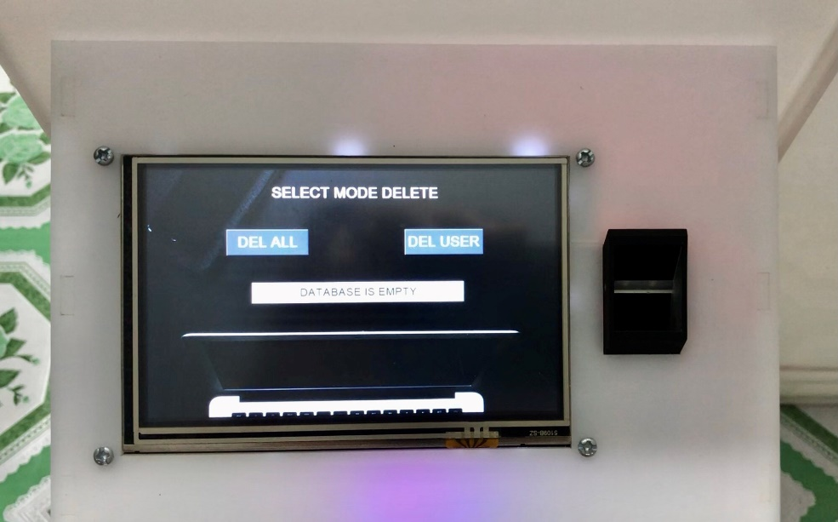

Hình 5.21 Giao diện khi xóa nhân viên chính thức thành công

* Chức năng thêm nhân viên tạm thời:

Khi người dùng nhấn vào nút “SET TEMPORARY” trên trang quản lý, hệ thống sẽ chuyển đến trang thêm nhân viên tạm thời như Hình 5.22.

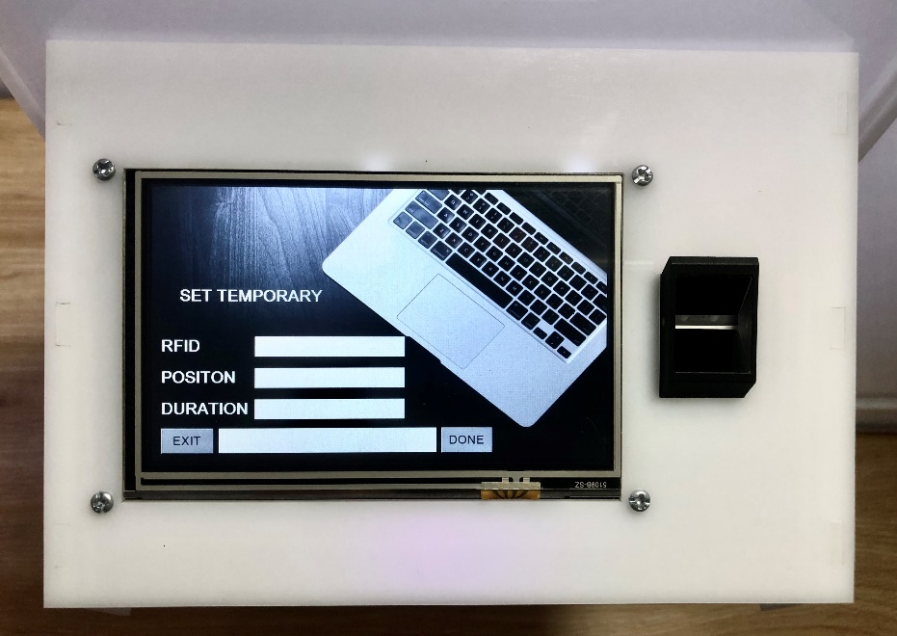

Hình 5.22 Giao diện trang thêm nhân viên tạm thời

Tương tự giống như cách thêm nhân viên chính thức, nhưng vì là nhân viên tạm thời nên chỉ cần thêm thẻ RFID để ra vào cửa và một số thông tin khác. Người dùng tiến hành nhập vào UID của thẻ RFID, chức vụ và thời gian cho phép sử dụng của thẻ, khi hết thời gian được phép sử dụng thẻ sẽ bị khóa.

Khi nhập đủ tất cả thông số, người dùng nhấn nút “DONE” để gửi dữ liệu đăng ký lên Server, đợi Server gửi dữ liệu phản hồi về và hiển thị thông báo lên màn hình như Hình 5.23. Nhấn nút “EXIT” để trở về trang quản lý nếu người dùng muốn hủy quá trình đăng ký.

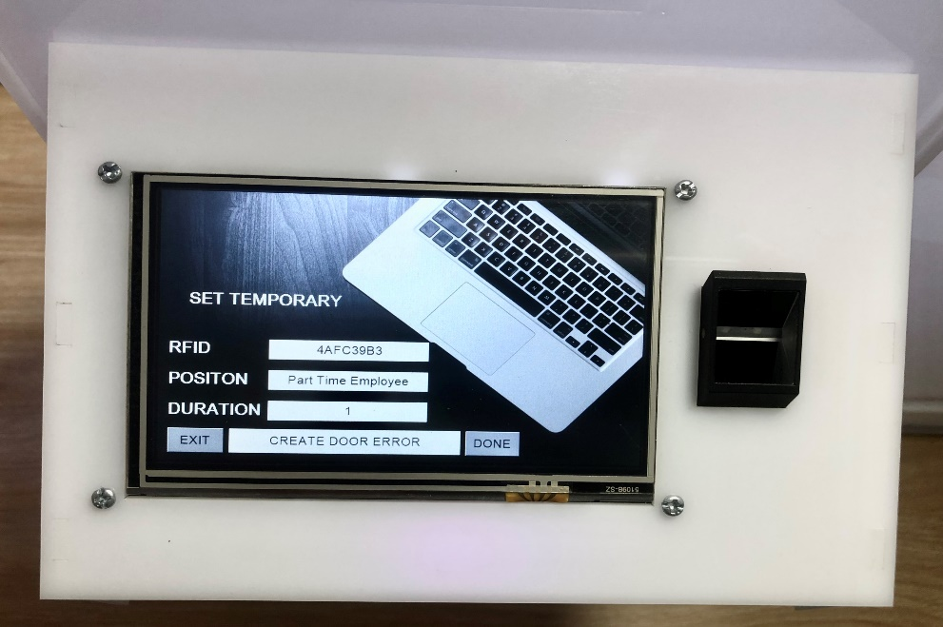

Hình 5.23 Giao diện khi thêm nhân viên tạm thời thành công

Ngoài những chức năng trên, người quản lý có thể cập nhật lại thời gian trên màn hình Nextion từ module thời gian thực bằng cách nhấn vào nút “UPDATE TIME” trên trang quản lý. Bên cạnh đó, để đề phòng trường hợp đầu đọc RFID bị lỗi, không mở được cửa, người quản lý có thể nhấn vào nút “EMERGENCY EXIT” để mở cửa khẩn cấp.

### 5.1.4 Đăng nhập trên Website

* Giao diện trang chủ:



Hình 5.24 Giao diện website trang chủ

* Giao diện trang đăng nhập:

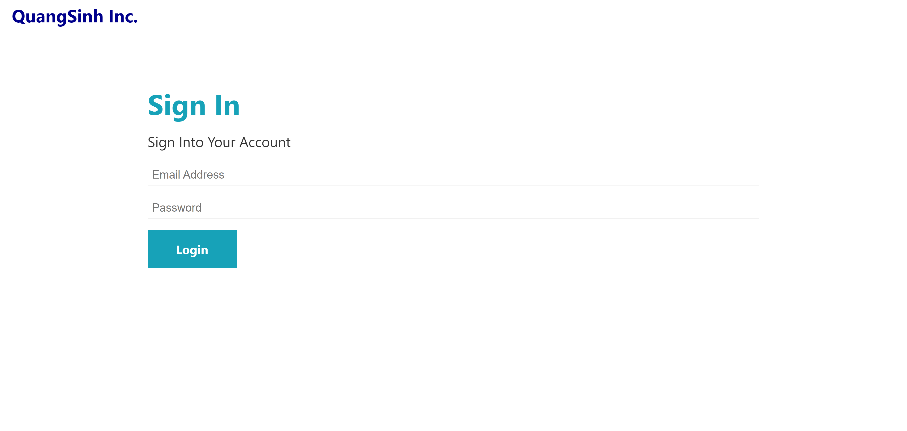

Hình 5.25 Giao diện website trang đăng nhập

* Giao diện trang nhân viên:

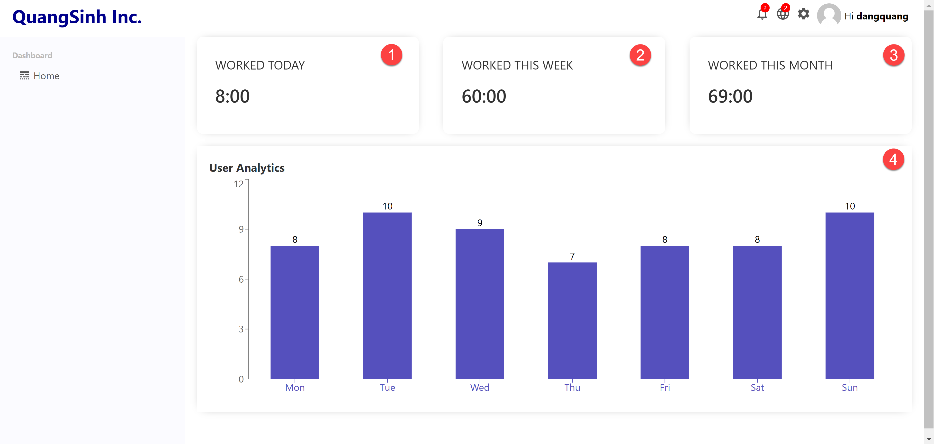

Hình 5.26 Giao diện website trang nhân viên

Giải thích hình ảnh:

1. WORKED TODAY : Hiển thị số giờ làm việc của nhân viên trong ngày
2. WORKED THIS WEEK: Hiển thị tổng số giờ làm việc của nhân viên trong tuần
3. WORKED THIS MONTH: Hiển thị tổng số giờ làm việc của nhân viên trong tháng
4. Biểu đồ thể hiện số giờ làm việc của nhân viên theo tuần

* Giao diện trang chủ admin:

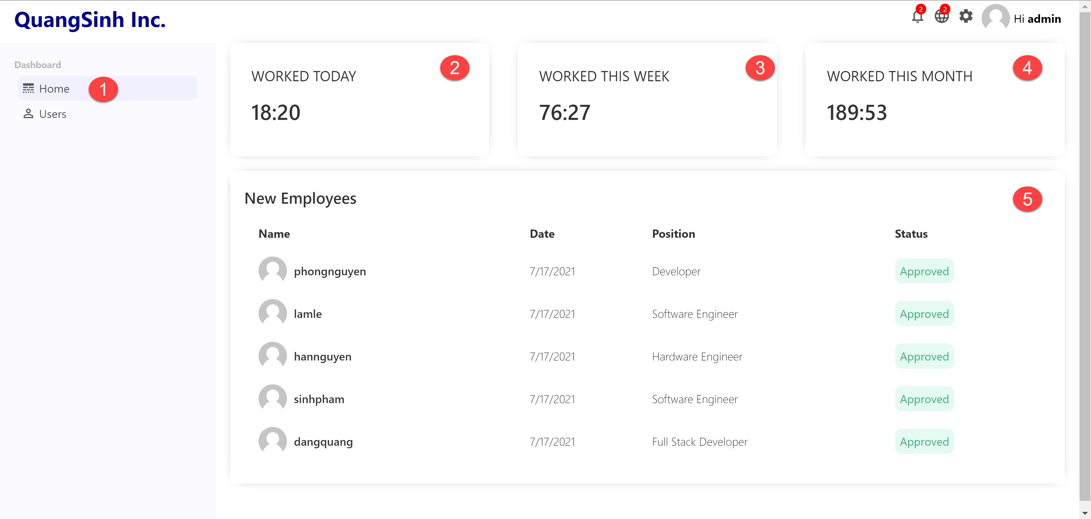

Hình 5.27 Giao diện website trang chủ admin

Giải thích hình ảnh:

1. Home: click vào sẽ dẫn đến trang chủ admin
2. WORKED TODAY : Hiển thị tổng số giờ làm việc của tất cả nhân viên trong ngày
3. WORKED THIS WEEK: Hiển thị tổng số giờ làm việc của tất cả nhân viên trong tuần
4. WORKED THIS MONTH: Hiển thị tổng số giờ làm việc của tất cả nhân viên trong tháng
5. Danh sách hiển thị thông tin nhân viên mới

* Giao diện trang quản lý nhân viên của admin:

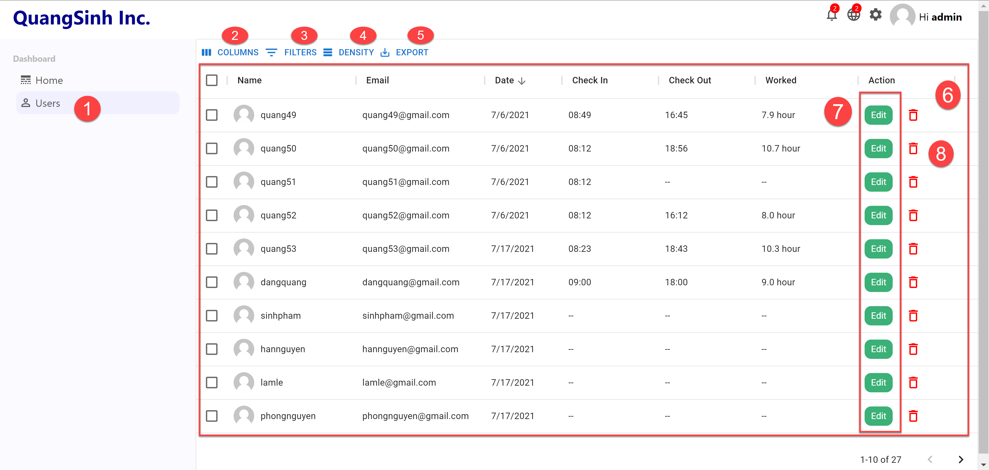

Hình 5.28 Giao diện website trang quản lý nhân viên của admin

Giải thích hình ảnh:

1. Users: click vào sẽ dẫn đến trang quản lý nhân viên của admin
2. COLUMNS : Tùy chọn hiển thị các cột

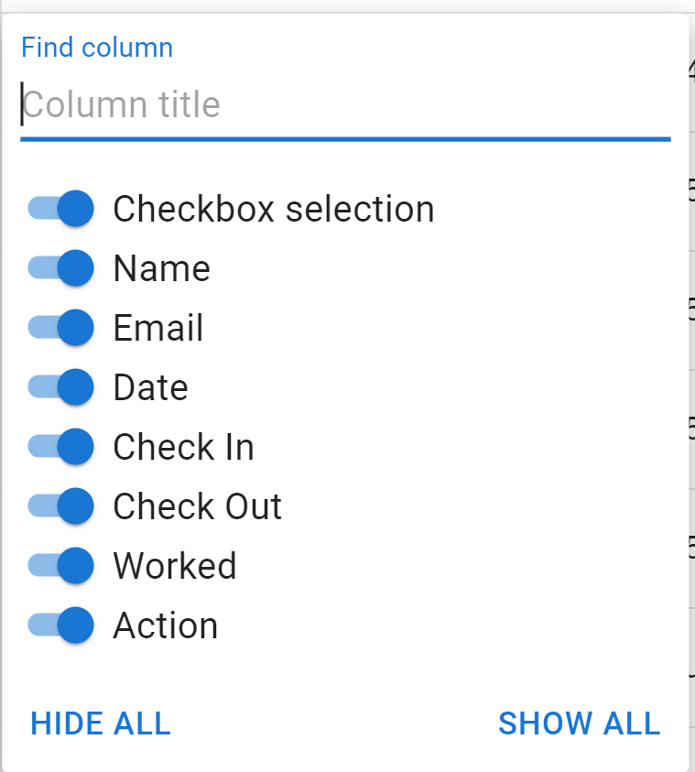

Hình 5.29 Giao diện website tùy chọn hiển thị các cột

1. FILTERS : Tùy chọn hiển thị thông tin theo bộ lọc

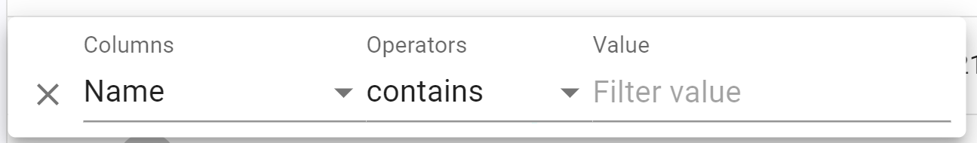

Hình 5.30 Giao diện tùy chọn hiển thị thông tin theo bộ lọc

1. DENSITY : Hiển thị khoảng cách giữa các dòng

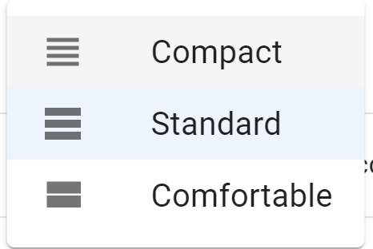

Hình 5.31 Giao diện website hiển thị khoảng cách giữa các dòng

1. EXPORT : Xuất dữ liệu của nhân viên ra file excel

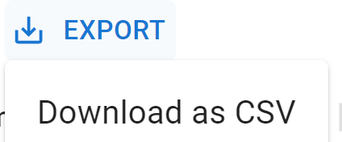

Hình 5.32 Giao diện website xuất dữ liệu của nhân viên ra file excel

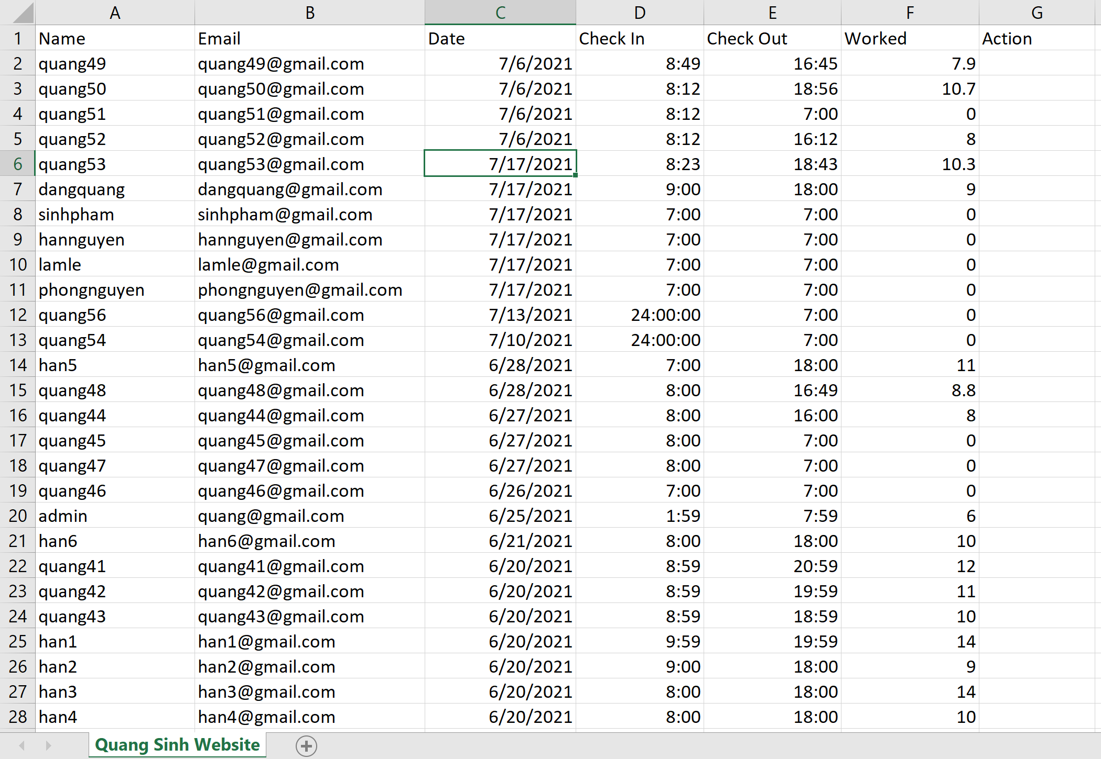

Hình 5.33 Giao diện file excel sau khi xuất từ website

1. Danh sách hiển thị thông tin toàn bộ nhân viên
2. Chỉnh sửa thông tin nhân viên tương ứng
3. Xóa nhân viên tương ứng

* Giao diện trang quản lí chỉnh sửa thông tin nhân viên:

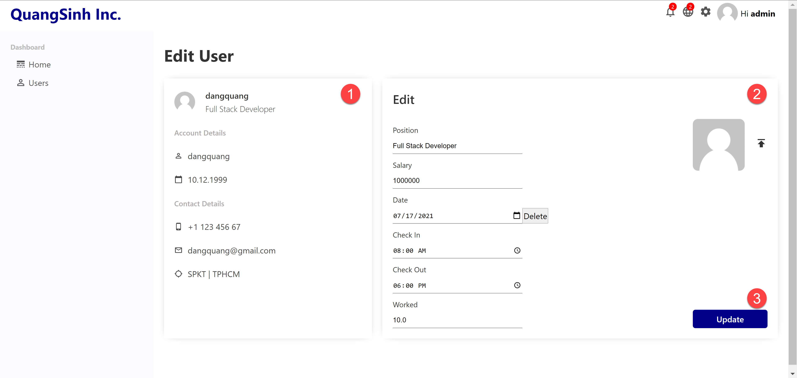

Hình 5.34 Giao diện website trang quản lí chỉnh sửa thông tin nhân viên

Giải thích hình ảnh:

1. Hiển thị thông tin nhân viên: username, ngày sinh, số điện thoại, địa chỉ.
2. Chỉnh sửa các thông tin (vị trí, mức lương), chỉnh sửa ngày giờ và thời gian ra vào (check-in, check-out) công ty.
3. Xác nhận chỉnh sửa nhân viên.

### 5.1.5 Mô hình cơ sở dữ liệu

Sử dụng cơ sở dữ liệu MongoDB để làm cơ sở dữ liệu cho hệ thống, mô hình được mô tả như bên dưới:

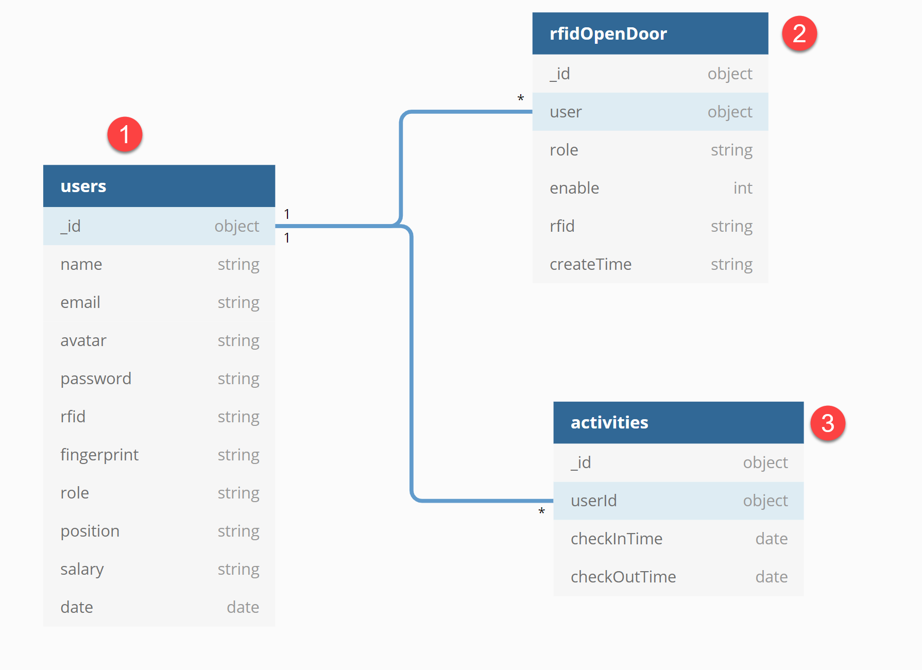

Hình 5.35 Mô hình cơ sở dữ liệu

Giải thích hình ảnh:

1. Bảng users: lưu trữ các thông tin xác thực nhân viên bao gồm username, email, password, rfid, vân tay (fingerprint) và các thông tin liên quan (như vị trí, lương)

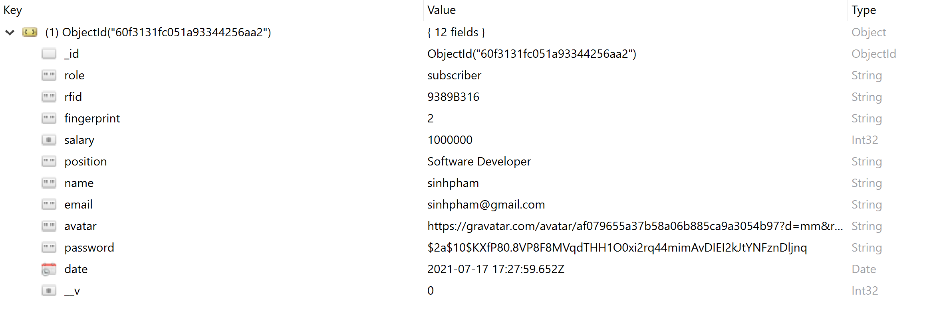

Hình 5.36 Dữ liệu thực tế của bảng users

1. Bảng activities: lưu thông tin ra vào công ty của nhân viên

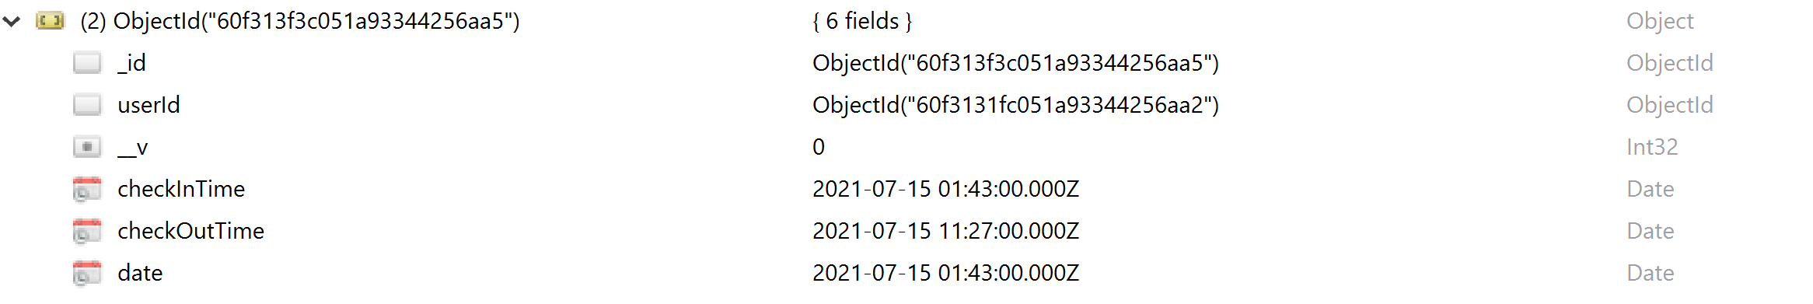

Hình 5.37 Dữ liệu thực tế của bảng activities

1. Bảng rfidOpenDoor: lưu thông tin thẻ tạm

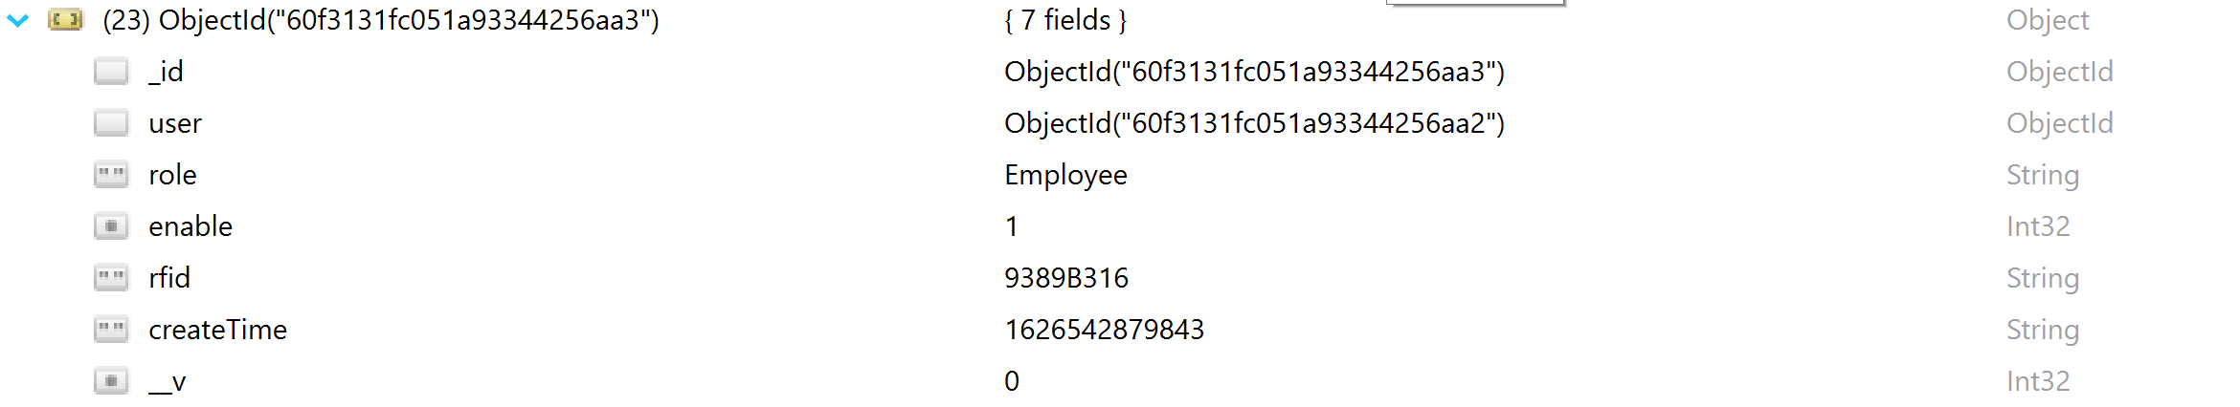

Hình 5.38 Dữ liệu thực tế của bảng rfidOpenDoor

## 5.2 NHẬN XÉT VÀ ĐÁNH GIÁ CHUNG

Mạch nhỏ gọn, hoạt động ổn định, các chức năng chấm công bằng vân tay và thẻ RFID, thêm hoặc xóa vân tay, mở khóa cửa bằng thẻ RFID đều hoạt động đúng theo yêu cầu đặt ra ở chương 1. Tuy nhiên, khi thực hiện chấm công và quét thẻ RFID ra vào cổng, thời gian đáp ứng còn phụ thuộc vào tốc độ Wifi, điều này khiến cho hệ thống phản hồi chậm nếu kết nối Wifi.

Website phân quyền đăng nhập quản lý và nhân viên, truy xuất, chỉnh sửa dữ liệu theo đối tượng đăng nhập. Tuy nhiên, website vẫn còn ở mức đơn giản, cần cải tiến thêm nhiều chức năng khác để hệ thống trở nên tốt hơn.

Mô hình thi công chắc chắn, thiết kế mô hình giống với thực tế, tuy nhiên cần cải thiện phần cửa ra vào nếu thực hiện phiên bản kế tiếp trong tương lai.

|  |  |  |  |  |  |
| --- | --- | --- | --- | --- | --- |
|  | **Số lần thử nghiệm** | **Số lần thành công** | **Hiệu suất(%)** | **Đánh giá** | **Ghi chú** |
| **Hoạt động của cảm biến màn hình cảm ứng** | 10 | 10 | 100% | Đạt |  |
| **Hoạt động của cảm biến vân tay** | 10 | 7 | 70% | Đạt | Do mồ hôi tay hoặc tay bị trầy xước |
| **Hoạt động của module RFID** | 10 | 8 | 80% | Đạt | Do khoảng cách đặt thẻ với đầu đọc |
| **Hoạt động của công tắc hành trình** | 10 | 100 | 100% | Đạt | **-** |
| **Hoạt động của chốt điện 12V** | 10 | 10 | 100% | Đạt | - |
| **Hệ thống buzzer** | 10 | 10 | 100% | Đạt | - |
| **Đánh giá chung** | | | **92%** | | |

Bảng 5.1 Bảng số liệu thực nghiệm

Những số liệu ở Bảng 5.1, cho thấy hệ thống đã phần nào đáp ứng được mục tiêu ban đầu đề ra. Hệ thống có độ khả thi cao nếu đem vào ứng dụng thực tế.

# CHƯƠNG 6. KẾT LUẬN VÀ HƯỚNG PHÁT TRIỂN

## 6.1 KẾT LUẬN

Kết quả đạt được:

* Chấm công nhân viên bằng vân tay và thẻ RFID (chỉ trong trường hợp vân tay bị lỗi).
* Lựa chọn chế độ chấm công thông qua màn hình cảm ứng.
* Mở khóa cửa ra vào bằng thẻ RFID của nhân viên.
* Thêm, xóa tài khoản của nhân viên chính thức thông qua màn hình cảm ứng.
* Thêm tài khoản cho khách hoặc nhân viên thời vụ để mở khóa cửa thông qua màn hình cảm ứng.
* Xây dựng một hệ thống cơ sở dữ liệu riêng biệt.
* Phân quyền đăng nhập trên Website.
* Xem, chỉnh sửa thông tin trên Website.

Hạn chế:

* Tốc độ truyền dữ liệu lên cơ sở dữ liệu còn hạn chế. Thời gian đáp ứng còn phụ thuộc vào tốc độ Wifi.
* Do mặt quét của cảm biến vân tay không ổn định (vân tay bị dính mồ hôi, nước hoặc mặt cảm biến dính bụi…) nên hay xảy ra tình trạng quét nhiều lần mới lấy được mẫu.
* Khi mất điện cửa bị khóa không thể mở được, điều này sẽ dẫn đến nguy hiểm cho nhân viên.
* Giao diện thiết kế chưa bắt mắt, chưa giống với một sản phẩm ứng dụng thực  
  tế. Đóng gói mô hình chưa giống với một sản phẩm chuyên nghiệp.

## 6.2 HƯỚNG PHÁT TRIỂN

Từ đề tài: “Thiết kế và thi công hệ thống chấm công nhân viên”, nhóm đề ra các hướng phát triển như sau:

* Phát triển app trên các smartphone song song với website.
* Phát triển thêm tính năng tính năng tự động tính lương hằng tháng và gửi về mail cho nhân viên.
* Thiết kế trang để hiển thị vị trí chỗ ngồi và trạng thái hoạt động của nhân viên trên màn hình để quản lý dễ dàng hơn.
* Phát triển Website cho phép nhân viên đăng ký làm thêm giờ, xin nghỉ…
* Thiết kế một nguồn phụ có khả năng lưu trữ điện áp, để trong trường hợp mất điện hệ thống vẫn có thể hoạt động bình thường.

# TÀI LIỆU THAM KHẢO

[1] Nguyền Đình Phú – Trương Ngọc Anh, “Giáo trình vi xử lý”, Nhà xuất bản Đại học Quốc gia TP. Hồ Chí Minh, 2013.

[2] Công nghệ sinh trắc học nhân dạng vân tay, Công ty TNHH TECHWAY Việt Nam. Website: <https://thietbikiemsoat.vn/cong-nghe-sinh-trac-hoc-nhan-dang-van-tay/> , truy cập lần cuối 06/07/2021.

[3] Nguyễn Hữu Phước, “Công nghệ RFID và ứng dụng”, Điện tử Việt. Website: <https://dientuviet.com/cong-nghe-rfid-va-ung-dung/>, truy cập lần cuối 06/07/2021.

[4] Wikipedia, Hệ thống thời gian thực. Website: <http://vi.wikipedia.org/>, truy cập lần cuối 07/07/2021.

[5] Wikipedia, Màn hình cảm ứng. Website: <http://vi.wikipedia.org/>, truy cập lần cuối 07/07/2021.

[6] Wikipedia, Mô hình cơ sở dữ liệu phân cấp. Website: <http://vi.wikipedia.org/>, truy cập lần cuối 07/07/2021.

[7] NX8048K050 - Nextion, Website: <https://nextion.tech/datasheets/nx8048k050/>, truy cập lần cuối 08/07/2021.

[8] Tài liệu tham khảo linh kiện. Website: <https://www.alldatasheet.com/>

# PHỤ LỤC